台股投資競賽 開盤前更新
2026-10-22 產出時間 2026-10-22 08:21 文字來源：LLM（已通過數字核對）

一、今日重點
美股隔夜表現強勁，費城半導體指數上漲1.97%，那斯達克指數上漲1.05%，標普500指數上漲0.58%。輝達、超微、台積電ADR等科技股均有不錯漲幅，美超微更飆漲9.55%。國際方面，VIX恐慌指數下跌3.64%，西德州原油下跌3.69%。外資終止連十賣轉為買超，加上SpaceX財報利多與輝達黃仁勳宣布AI需求強勁，激勵台股強彈重回5日線，市場氛圍偏向樂觀。
今日台股預期將開高0.54%，盤中走勢判斷為續強。我們的模型在開盤跳空方向的命中率為82.8%，盤中走向的命中率為66.7%，顯示今日市場動能偏多。（08:20 更新：那斯達克期貨 29777.25，+0.34%）
總資產 | 累積報酬 | 目前持股率 | 執行後持股率 | 累計交易筆數 | 持有檔數
8,812,842 | -11.87% | 96.3% | 89.0% | 88 | 14

攻守配置：進攻籃 75%／穩健籃 25%
目前大盤處於灰燈狀態，距離季線有0.39%的距離，距離20日線有0.01%的距離。考量到Agent偵測到2項失誤，我們將進攻籃的比例從預設的80%下調5%，今日配置為進攻籃75%、穩健籃25%。穩健籃買進了新產、晟田、華立與元大金，這些標的穩健分數高，且預期最大回檔幅度較小。進攻籃則買進艾笛森與欣興，兩者綜合分數達門檻，且艾笛森一個月預期超額報酬排名全市場前1%，欣興則受惠於輝達擴大產能的利多。
比例如何決定
- 灰燈：大盤中性（距季線 +0.4%、20 日 +0.0%） → 進攻籃 80%（已持續 4 個交易日）
- 依據（報酬率第一）：十年回測每次前 20 名 20 日報酬，進攻籃在綠燈 6.0%／灰燈 6.2%／紅燈 3.7%，都高於穩健籃 4.4%／3.8%／2.1%，勝率相近
- 調整 Agent 偵測到 2 項失誤 → 進攻 −5%，待模型修正後再恢復
- 股票內部：進攻籃 75%、穩健籃 25%
- 今日配置（佔股票＋ETF 目標持股）：進攻籃 75%、穩健籃 25%、ETF 籃 0%
籃子 | 目標金額 | 已持有 | 本次新買 | 執行後佔總資產
穩健籃（收正報酬機率高、回檔小、不追高） | 1,982,889 | 71,300 | 2,130,189 | 25.0%
ETF 籃（分散、證交稅 0.1%） | 0 | 0 | 0 | 0.0%
進攻籃（追強勢、一個月創新高） | 5,948,668 | 5,193,192 | 1,415,473 | 75.0%

大盤狀態：加權指數 RSI14 39.6、20 日漲跌 +0.01%、距季線 +0.39%

穩健籃候選排行（收正報酬機率高、預期回檔小、未過熱）
標的 | 產業 | 收正報酬機率 | 預期最大回檔 | β | 日波動 | 穩健分數 | 訊號
00915 凱基優選高股息30 | ETF | 79.5% | -5.3% | 0.47 | 0.67% | +0.86 | 買進候選
2850 新產 | 金融保險 | 65.6% | -7.2% | 0.13 | 1.78% | +0.85 | 買進候選
00731 復華富時高息低波 | ETF | 72.0% | -4.5% | 0.36 | 0.98% | +0.85 | 買進候選
4541 晟田 | 其他 | 61.6% | -7.7% | 0.93 | 1.88% | +0.84 | 買進候選
00900 富邦特選高股息30 | ETF | 70.3% | -3.3% | 0.40 | 0.76% | +0.77 | 買進候選
00940 元大台灣價值高息 | ETF | 74.2% | -4.1% | 0.52 | 0.64% | +0.68 | 買進候選
3010 華立 | 電子通路業 | 58.2% | -7.2% | 0.51 | 1.36% | +0.65 | 買進候選
2357 華碩 | 電腦及週邊設備業 | 55.1% | -6.1% | 0.87 | 1.49% | +0.61 | 買進候選
00930 永豐ESG低碳高息 | ETF | 61.5% | -3.9% | 0.50 | 1.08% | +0.60 | 買進候選
3617 碩天 | 其他電子業 | 59.2% | -7.2% | 0.71 | 2.28% | +0.60 | 買進候選
6416 瑞祺電通 | 通信網路業 | 53.1% | -8.9% | 0.33 | 2.32% | +0.59 | 買進候選
2034 允強 | 鋼鐵工業 | 52.8% | -5.9% | 0.13 | 2.32% | +0.59 | 買進候選
00919 群益台灣精選高息 | ETF | 68.5% | -4.2% | 0.39 | 0.81% | +0.56 | 買進候選
00939 統一台灣高息動能 | ETF | 73.8% | -5.2% | 0.28 | 0.79% | +0.56 | 買進候選
6245 立端 | 通信網路業 | 60.0% | -10.8% | 0.52 | 1.66% | +0.53 | 買進候選

庫存怎麼處理（加碼／續抱／減碼／全部出清）
標的 | 籃子 | 持股 | 成本 | 現價 | 損益 | 建議 | 數量 | 限價
1560 中砂 | 進攻籃 | 1,091 | 1017.82 | 877.0 | -13.84% | 全部出清 | 賣出全部 1 張又 91 股（共 1,091 股） | 868.0
2889 國票金 | 穩健籃 | 40,416 | 16.04 | 16.9 | +5.37% | 全部出清 | 賣出全部 40 張又 416 股（共 40,416 股） | 16.7
5880 合庫金 | 穩健籃 | 24,000 | 26.14 | 28.0 | +7.13% | 全部出清 | 賣出全部 24 張（24,000 股） | 27.7
2845 遠東銀 | 穩健籃 | 36,071 | 12.97 | 13.25 | +2.17% | 全部出清 | 賣出全部 36 張又 71 股（共 36,071 股） | 13.1
2915 潤泰全 | 穩健籃 | 7,173 | 57.54 | 57.6 | +0.10% | 全部出清 | 賣出全部 7 張又 173 股（共 7,173 股） | 57.0
2360 致茂 | 穩健籃 | 8 | 2365.62 | 2010.0 | -15.03% | 全部出清 | 賣出全部 8 股（零股） | 1985.0
3189 景碩 | 進攻籃 | 1,639 | 1084.26 | 1010.0 | -6.85% | 減碼 | 賣出 546 股（零股），保留 1 張又 93 股（共 1,093 股） | 1020.0
6196 帆宣 | 進攻籃 | 2,150 | 634.77 | 615.0 | -3.11% | 減碼 | 賣出 716 股（零股），保留 1 張又 434 股（共 1,434 股） | 618.0
3037 欣興 | 進攻籃 | 570 | 1181.68 | 1100.0 | -6.91% | 加碼 | 加買 535 股（零股），加碼後共 1 張又 105 股（共 1,105 股） | 1125.0
3591 艾笛森 | 進攻籃 | 20,528 | 28.67 | 27.75 | -3.22% | 加碼 | 加買 28 張又 851 股（共 28,851 股），加碼後共 49 張又 379 股（共 49,379 股） | 28.2
2885 元大金 | 穩健籃 | 1,000 | 71.1 | 71.3 | +0.28% | 加碼 | 加買 8 張又 991 股（共 8,991 股），加碼後共 9 張又 991 股（共 9,991 股） | 71.3
6213 聯茂 | 進攻籃 | 1,000 | 727.03 | 823.0 | +13.20% | 續抱 | 維持 1 張（1,000 股） | —
6182 合晶 | 進攻籃 | 1,000 | 115.67 | 111.0 | -4.03% | 續抱 | 維持 1 張（1,000 股） | —
2103 台橡 | 進攻籃 | 3,000 | 29.54 | 28.3 | -4.21% | 續抱 | 維持 3 張（3,000 股） | —

1560 中砂：全部出清｜賣出全部 1 張又 91 股（共 1,091 股）
理由
- 觸發停損：收盤 877.00 元 ≤ 停損價 936.69 元（成本 1017.82 元，損益 -13.84%）；同時風險警示：已跌破停損價 936.69（目前 875.0）：依紀律全數出場；法人近 5 日賣超 1,016 張，籌碼轉弱
- 停損一律全數出場，避免虧損擴大；紀律優先於預測
接下來的條件
- 收盤跌破停損 936.69（距今 -6.4%）→ 全部出清

2889 國票金：全部出清｜賣出全部 40 張又 416 股（共 40,416 股）
理由
- 換股計畫 → 獲利換股：已獲利 +34,783 元（+5.37%）先入袋；這檔一個月預期只剩 +2.80%，轉買 00915 凱基優選高股息30（預期 +6.00%）扣除換股成本後多 2.61%（門檻 1.0%），且收正報酬機率不低於原標的
- 全數賣出 40 張又 416 股（共 40,416 股），回收資金約 683,030 元，依分數重新配置到同一籃的買進候選（最佳替換標的 00915 凱基優選高股息30，實際買進股數受單一標的與產業上限約束，見買進明細）；部分換股會讓兩檔都表現平庸，因此一次換完
接下來的條件
- 收盤跌破停損 15.43（距今 9.5%）→ 全部出清

5880 合庫金：全部出清｜賣出全部 24 張（24,000 股）
理由
- 換股計畫 → 獲利換股：已獲利 +44,705 元（+7.13%）先入袋；這檔一個月預期只剩 +2.38%，轉買 00915 凱基優選高股息30（預期 +6.00%）扣除換股成本後多 3.03%（門檻 1.0%），且收正報酬機率不低於原標的
- 全數賣出 24 張（24,000 股），回收資金約 672,000 元，依分數重新配置到同一籃的買進候選（最佳替換標的 00915 凱基優選高股息30，實際買進股數受單一標的與產業上限約束，見買進明細）；部分換股會讓兩檔都表現平庸，因此一次換完
接下來的條件
- 收盤跌破停損 25.28（距今 10.8%）→ 全部出清

2845 遠東銀：全部出清｜賣出全部 36 張又 71 股（共 36,071 股）
理由
- 換股計畫 → 獲利換股：已獲利 +10,133 元（+2.17%）先入袋；這檔一個月預期只剩 +0.78%，轉買 00915 凱基優選高股息30（預期 +6.00%）扣除換股成本後多 4.63%（門檻 1.0%），且收正報酬機率不低於原標的
- 全數賣出 36 張又 71 股（共 36,071 股），回收資金約 477,941 元，依分數重新配置到同一籃的買進候選（最佳替換標的 00915 凱基優選高股息30，實際買進股數受單一標的與產業上限約束，見買進明細）；部分換股會讓兩檔都表現平庸，因此一次換完
接下來的條件
- 收盤跌破停損 12.6（距今 5.2%）→ 全部出清

2915 潤泰全：全部出清｜賣出全部 7 張又 173 股（共 7,173 股）
理由
- 換股計畫 → 獲利換股：已獲利 +416 元（+0.10%）先入袋；這檔一個月預期只剩 +2.00%，轉買 00915 凱基優選高股息30（預期 +6.00%）扣除換股成本後多 3.42%（門檻 1.0%），且收正報酬機率不低於原標的
- 全數賣出 7 張又 173 股（共 7,173 股），回收資金約 413,165 元，依分數重新配置到同一籃的買進候選（最佳替換標的 00915 凱基優選高股息30，實際買進股數受單一標的與產業上限約束，見買進明細）；部分換股會讓兩檔都表現平庸，因此一次換完
接下來的條件
- 收盤跌破停損 55.39（距今 4.0%）→ 全部出清

2360 致茂：全部出清｜賣出全部 8 股（零股）
理由
- 觸發停損：收盤 2010.00 元 ≤ 停損價 2069.91 元（成本 2365.62 元，損益 -15.03%）；同時風險警示：距停損價 2069.91 只剩 0.0%，先掛好停損單；負面新聞：現金增資發行普通股，可能稀釋股權；股價偏弱，減碼三分之一；法人近 5 日賣超 2,834 張，籌碼轉弱
- 停損一律全數出場，避免虧損擴大；紀律優先於預測
接下來的條件
- 收盤跌破停損 2069.91（距今 -2.9%）→ 全部出清

3189 景碩：減碼｜賣出 546 股（零股），保留 1 張又 93 股（共 1,093 股）
理由
- 風險警示：負面新聞：EPS預估下修；股價偏弱，減碼三分之一
- 觸發條件中最嚴重者決定賣出比例：33%；限價取最近價 × 0.99（不低於跌停價）以提高成交機率
接下來的條件
- 收盤跌破停損 999.0（距今 1.1%）→ 全部出清

6196 帆宣：減碼｜賣出 716 股（零股），保留 1 張又 434 股（共 1,434 股）
理由
- 風險警示：負面新聞：發行可轉換公司債，可能稀釋股權；股價偏弱，減碼三分之一
- 觸發條件中最嚴重者決定賣出比例：33%；限價取最近價 × 0.99（不低於跌停價）以提高成交機率
接下來的條件
- 收盤跌破停損 599.23（距今 2.6%）→ 全部出清

3037 欣興：加碼｜加買 535 股（零股），加碼後共 1 張又 105 股（共 1,105 股）
理由
- 【進攻籃】綜合分數 +0.34 達門檻（+0.30）；一個月模型預期超額報酬排名全市場前 11%、創新高機率 23.5%
- 一個月模型：創 52 週新高機率 23.5%（全市場基準 17.9%，排名前 34%），預期超額報酬 +5.79%（排名前 11%）
- 距 52 週高點 -22.5%（52 週高 1420.0，現價 1100.0）
- 風險預算：總資產 8,812,842 元 × 每筆風險 0.8% × 信心係數 0.92（由綜合分數 +0.34 換算）= 64,774 元
- 取整後：535 股（零股），金額約 601,875 元，佔總資產 6.8%
接下來的條件
- 加碼部位停損 1010.0
- 收盤跌破停損 1046.11（距今 5.2%）→ 全部出清
- 突破 52 週高點 1420.0 → 確認創新高，續抱讓獲利奔跑

3591 艾笛森：加碼｜加買 28 張又 851 股（共 28,851 股），加碼後共 49 張又 379 股（共 49,379 股）
理由
- 【進攻籃】綜合分數 +0.59 達門檻（+0.30）；一個月模型預期超額報酬排名全市場前 1%、創新高機率 41.3%
- 一個月模型：創 52 週新高機率 41.3%（全市場基準 17.9%，排名前 22%），預期超額報酬 +11.73%（排名前 1%）
- 距 52 週高點 -16.8%（52 週高 33.34，現價 27.75）
- 風險預算：總資產 8,812,842 元 × 每筆風險 0.8% × 信心係數 1.24（由綜合分數 +0.59 換算）= 87,423 元
- 取整後：28 張又 851 股（共 28,851 股），金額約 813,598 元，佔總資產 9.2%
接下來的條件
- 加碼部位停損 25.35
- 收盤跌破停損 25.11（距今 10.5%）→ 全部出清
- 突破 52 週高點 33.34 → 確認創新高，續抱讓獲利奔跑

2885 元大金：加碼｜加買 8 張又 991 股（共 8,991 股），加碼後共 9 張又 991 股（共 9,991 股）
理由
- 【穩健籃】穩健分數 +0.46 達門檻（+0.20）；一個月收正報酬機率 60.4%、預期最大回檔 -5.7%，且未過熱
- 穩健模型：未來一個月收正報酬機率 60.4%（全市場基準 51.8%），預期最大回檔 -5.7%（回檔幅度排名全市場最小的前 7%）
- 持有到比賽結束（約 40 個交易日）：收正報酬機率 52.5%、預期報酬 +4.4%（模型估計，不是保證）
- 風險預算：總資產 8,812,842 元 × 每筆風險 0.8% × 信心係數 1.07（由穩健分數 +0.46 換算）= 75,702 元
- 取整後：8 張又 991 股（共 8,991 股），金額約 641,058 元，佔總資產 7.3%
接下來的條件
- 加碼部位停損 67.8
- 收盤跌破停損 67.62（距今 5.4%）→ 全部出清
- 零碎部位（市值約 71,300 元、占總資產 0.8%）：下次結單轉股或賣出時一併處理；不要再分批加碼零股（每筆最低手續費 20 元）

6213 聯茂：續抱｜維持 1 張（1,000 股）
理由
- 綜合分數 +0.63，未觸發賣出條件（≤ -0.30）
- 一個月模型：預期報酬 +12.23%、創新高機率 89.5%
接下來的條件
- 收盤跌破停損 639.23（距今 28.7%）→ 全部出清
- 突破 52 週高點 858.0 → 確認創新高，續抱讓獲利奔跑

6182 合晶：續抱｜維持 1 張（1,000 股）
理由
- 綜合分數 +0.07，未觸發賣出條件（≤ -0.30），也未達加碼條件（權重已足或分數未達門檻）
- 一個月模型：預期報酬 +4.14%、創新高機率 0.6%
接下來的條件
- 收盤跌破停損 97.31（距今 14.1%）→ 全部出清
- 突破 52 週高點 194.5 → 確認創新高，續抱讓獲利奔跑

2103 台橡：續抱｜維持 3 張（3,000 股）
理由
- 綜合分數 +0.18，未觸發賣出條件（≤ -0.30），也未達加碼條件（權重已足或分數未達門檻）
- 一個月模型：預期報酬 +3.58%、創新高機率 43.1%
- 注意：距停損價 27.7 只剩 2.9%，先掛好停損單
- 注意：法人近 5 日賣超 1,599 張，籌碼轉弱
接下來的條件
- 收盤跌破停損 27.7（距今 2.2%）→ 全部出清
- 突破 52 週高點 32.0 → 確認創新高，續抱讓獲利奔跑
- 零碎部位（市值約 84,900 元、占總資產 1.0%）：下次結單轉股或賣出時一併處理；不要再分批加碼零股（每筆最低手續費 20 元）

市場警示與持股風險
［嚴重｜持股］1560 中砂
- 已跌破停損價 936.69（目前 875.0）：依紀律全數出場
- 法人近 5 日賣超 1,016 張，籌碼轉弱
- 建議：建議賣出 1 張又 91 股（共 1,091 股）（持有 1,091 股的 100%），限價 866.0
- 觸發條件中最嚴重者決定賣出比例：全數出場；限價取最近價 × 0.99（不低於跌停價）以提高成交機率
［警告｜持股］3189 景碩
- 負面新聞：EPS預估下修；股價偏弱，減碼三分之一
- 建議：建議賣出 546 股（零股）（持有 1,639 股的 33%），限價 1020.0
- 觸發條件中最嚴重者決定賣出比例：33%；限價取最近價 × 0.99（不低於跌停價）以提高成交機率
- 鉅亨速報 - Factset 最新調查：景碩(3189-TW)EPS預估下修至11.81元，預估目標價為1280元 - TradingView [來源]
［警告｜持股］6196 帆宣
- 負面新聞：發行可轉換公司債，可能稀釋股權；股價偏弱，減碼三分之一
- 建議：建議賣出 716 股（零股）（持有 2,150 股的 33%），限價 618.0
- 觸發條件中最嚴重者決定賣出比例：33%；限價取最近價 × 0.99（不低於跌停價）以提高成交機率
- 公告董事會決議發行國內第六次無擔保可轉換公司債 [來源]
［警告｜持股］2360 致茂
- 距停損價 2069.91 只剩 0.0%，先掛好停損單
- 負面新聞：現金增資發行普通股，可能稀釋股權；股價偏弱，減碼三分之一
- 法人近 5 日賣超 2,834 張，籌碼轉弱
- 建議：建議賣出 2 股（零股）（持有 8 股的 25%），限價 2045.0
- 觸發條件中最嚴重者決定賣出比例：33%；限價取最近價 × 0.99（不低於跌停價）以提高成交機率
- 致茂董事會決議辦理現增參與發行海外存託憑證案，暫訂發行普通股1088~1360萬股 - 台視全球資訊網 [來源]
- 本公司董事會決議辦理現金增資發行普通股參與發行海外存託 憑證 [來源]
［提醒｜持股］2103 台橡
- 距停損價 27.7 只剩 2.9%，先掛好停損單
- 法人近 5 日賣超 1,599 張，籌碼轉弱
- 建議：續抱，持續觀察
［提醒｜持股］3037 欣興
- 法人近 5 日賣超 11,876 張，籌碼轉弱
- 建議：續抱，持續觀察
［提醒｜題材］電子零組件業 18 檔漲停
- 同產業集體漲停：華新科、聯茂、信昌電、天二科技、金山電、光頡
- 建議：題材發酵中，但不追漲停
［提醒｜題材］光電業 6 檔漲停
- 同產業集體漲停：台表科、GIS-KY、玉晶光、冠西電、東捷、錦明
- 建議：題材發酵中，但不追漲停
全市場：漲停 52 檔、跌停 2 檔（資料日 2026-10-21）
標的 | 產業 | 漲跌 | 漲停可能原因
2492 華新科 | 電子零組件業 | +9.89% | 可能原因（新聞）：【即時新聞】華新科(2492)爆量鎖漲停，這「5檔概念股」買氣爆棚接棒上攻！ - CMoney；被動元件買氣回溫！華新科(2492)強鎖漲停！ - 口袋證券
6278 台表科 | 光電業 | +9.90% | 可能原因（新聞）：台表科(6278) 個股概覽 | 個股 - 股市 - CMoney；【09:50 即時新聞】台表科(6278)股價續強逼近高檔，AI與光通訊題材受關注 - CMo
3374 精材 | 半導體業 | +9.93% | 可能原因（新聞）：AI封測需求續升溫！精材(3374)逆勢亮燈鎖漲！ - 口袋證券；3374 精材 - 收盤是綠的不要不相信 - 股市爆料同學會 - CMoney
6213 聯茂 | 電子零組件業 | +9.88% | 可能原因（新聞）：CCL指標股追價外資估聯茂獲利有望翻倍目標價直接喊上千金- 日報 - 工商時報；聯茂(6213) 個股概覽 | 個股 - 股市 - CMoney
6456 GIS-KY | 光電業 | +9.94% | 可能原因（新聞）：【即時新聞】GIS-KY(6456)轉攻光通訊飆漲停！這「2檔概念股」資金輪動發酵？ - CMoney；GIS-KY 搶光通訊大餅- 日報 - 工商時報
3406 玉晶光 | 光電業 | +9.62% | 可能原因（新聞）：玉晶光(3406) 個股概覽 | 個股 - 股市 - CMoney；玉晶光(3406) 48億引資3M，卡位CPO光通訊戰略佈局！ - 鉅亨網
6173 信昌電 | 電子零組件業 | +9.85% | 可能原因（新聞）：AI伺服器需求帶動！信昌電(6173)股價逆勢攻漲停！ - 口袋證券；焦點股》信昌電：減資出關摜至跌停 散戶傻眼 - 自由財經
3532 台勝科 | 半導體業 | +9.88% | 可能原因（新聞）：台勝科(3532)營收查詢｜月營收統計與YOY年增率圖表 - 股市爆料同學會 - CMoney；焦點股》台勝科：買盤回流 強攻漲停 - 自由財經

標的 | 產業 | 漲跌 | 跌停可能原因
3441 聯一光 | 光電業 | -9.89% | 可能原因（新聞）：聯一光(3441) 今日股價與討論 - 股市爆料同學會 - CMoney；【13:24 即時新聞】聯一光(3441)股價走強，主力與法人籌碼同時受關注 - CMo
6141 柏承 | 電子零組件業 | -9.88% | 可能原因（新聞）：【09:25 即時新聞】柏承(6141)亮燈漲停，市場關注晚間重訊記者會 - CMoney投資網誌；【11:03 即時新聞】柏承(6141)股價盤中走強，市場聚焦

二、為何今日會漲／會跌（2026-10-20）
昨日持股表現方面，合庫金下跌2.14%，主因為個股特有因素貢獻了-1.16%。國票金上漲0.89%，主因為個股特有因素貢獻了+1.97%。遠東銀下跌0.75%，主因為產業因素貢獻了-1.01%。潤泰全下跌2.03%，主因為個股特有因素貢獻了-1.84%。景碩下跌3.77%，主因為大盤因素貢獻了-2.02%。艾笛森上漲4.15%，主因為個股特有因素貢獻了+4.10%。中砂下跌1.04%，主因為大盤因素貢獻了-1.58%。帆宣下跌0.84%，主因為大盤因素貢獻了-1.45%。聯茂下跌2.35%，主因為大盤因素貢獻了-1.64%。台橡下跌0.52%，主因為個股特有因素貢獻了-0.74%。致茂下跌0.25%，主因為大盤因素貢獻了-1.73%。合晶下跌2.33%，主因為大盤因素貢獻了-2.02%。欣興下跌5.80%，主因為個股特有因素貢獻了-3.97%。元大金下跌1.67%，主因為產業因素貢獻了-1.01%。
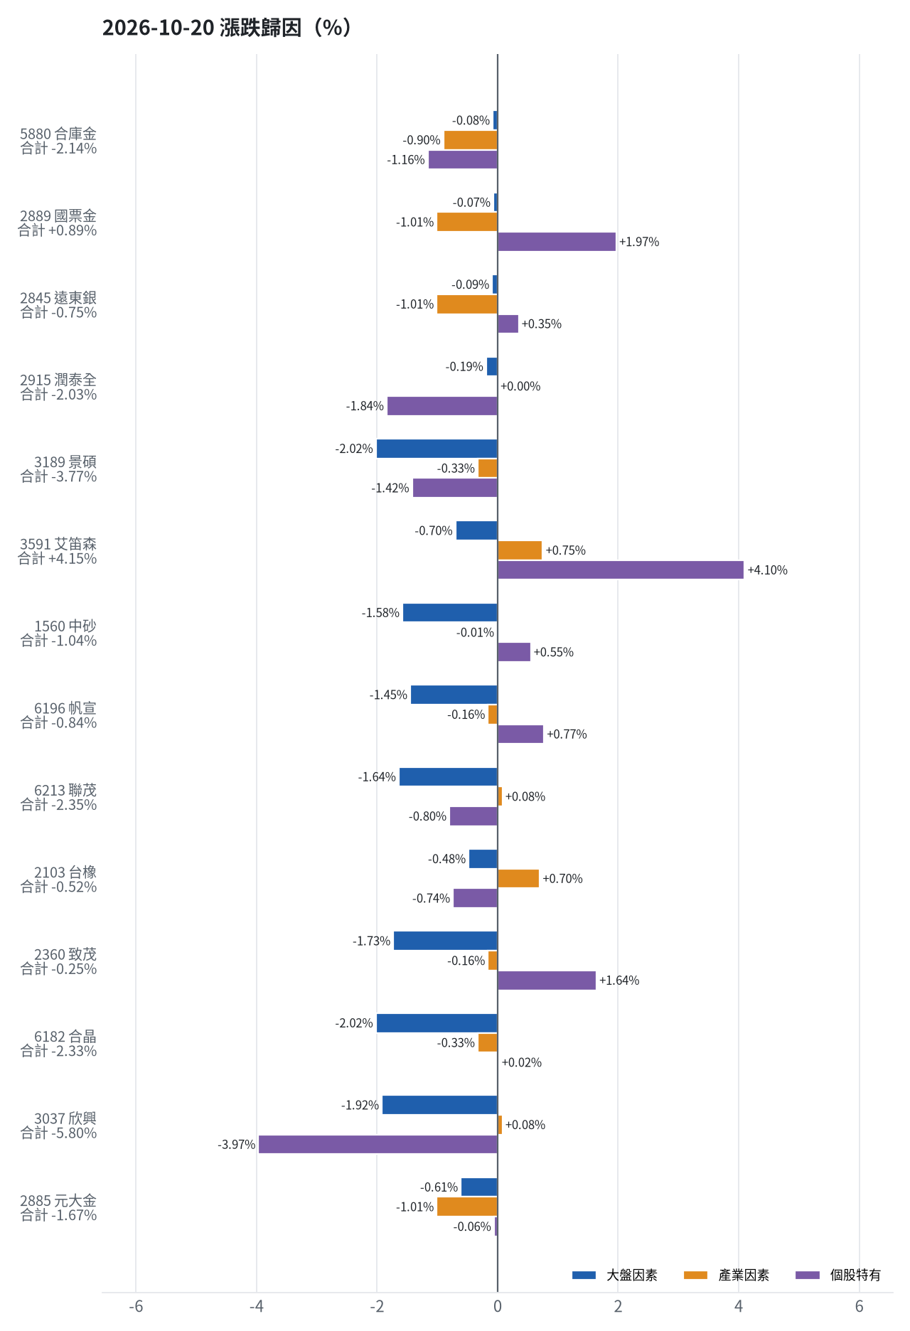
標的 | 漲跌 | 損益(元) | 大盤 | 產業 | 個股 | 主因
5880 合庫金 | -2.14% | -14,400 | -0.08% | -0.90% | -1.16% | 個股特有因素
2889 國票金 | +0.89% | +6,062 | -0.07% | -1.01% | +1.97% | 個股特有因素
2845 遠東銀 | -0.75% | -3,607 | -0.09% | -1.01% | +0.35% | 產業因素
2915 潤泰全 | -2.03% | -8,608 | -0.19% | +0.00% | -1.84% | 個股特有因素
3189 景碩 | -3.77% | -60,643 | -2.02% | -0.33% | -1.42% | 大盤因素
3591 艾笛森 | +4.15% | +22,581 | -0.70% | +0.75% | +4.10% | 個股特有因素
1560 中砂 | -1.04% | -9,819 | -1.58% | -0.01% | +0.55% | 大盤因素
6196 帆宣 | -0.84% | -10,750 | -1.45% | -0.16% | +0.77% | 大盤因素
6213 聯茂 | -2.35% | -18,000 | -1.64% | +0.08% | -0.80% | 大盤因素
2103 台橡 | -0.52% | -450 | -0.48% | +0.70% | -0.74% | 個股特有因素
2360 致茂 | -0.25% | -40 | -1.73% | -0.16% | +1.64% | 大盤因素
6182 合晶 | -2.33% | -2,500 | -2.02% | -0.33% | +0.02% | 大盤因素
3037 欣興 | -5.80% | -37,050 | -1.92% | +0.08% | -3.97% | 個股特有因素
2885 元大金 | -1.67% | -1,200 | -0.61% | -1.01% | -0.06% | 產業因素

5880 合庫金：今日下跌 -2.14%（-14,400 元），主因為「個股特有因素」（-1.16%）
- 剩餘 -1.16%（-7,802 元）：當日三大法人賣超 2,992 張（外資 -3,544、投信 +643、自營商 -91 張）；成交量為 20 日均量的 0.77 倍
- 金融保險類股中位數 -2.03%，相對大盤 -0.90%（-6,033 元）
- 加權指數 -1.13%，此股對大盤敏感度 β = 0.07，貢獻 -0.08%（-565 元）
- 走勢結構：開盤跳空 -0.71%（前一晚美股：美國金融ETF -0.83%、美10年債殖利率 +0.75%），開盤後至收盤 -1.44%

2889 國票金：今日上漲 +0.89%（+6,062 元），主因為「個股特有因素」（+1.97%）
- 剩餘 +1.97%（+13,356 元）：當日三大法人買超 534 張（外資 -2,435、投信 +3,069、自營商 -100 張）；成交量為 20 日均量的 1.28 倍
- 金融保險類股中位數 -2.14%，相對大盤 -1.01%（-6,850 元）
- 加權指數 -1.13%，此股對大盤敏感度 β = 0.06，貢獻 -0.07%（-443 元）
- 走勢結構：開盤跳空 +0.00%（前一晚美股：美國金融ETF -0.83%、美10年債殖利率 +0.75%），開盤後至收盤 +0.89%

2845 遠東銀：今日下跌 -0.75%（-3,607 元），主因為「產業因素」（-1.01%）
- 金融保險類股中位數 -2.14%，相對大盤 -1.01%（-4,840 元）
- 剩餘 +0.35%（+1,681 元）：當日三大法人賣超 2,692 張（外資 -2,512、投信 -2、自營商 -178 張）；成交量為 20 日均量的 0.89 倍
- 加權指數 -1.13%，此股對大盤敏感度 β = 0.08，貢獻 -0.09%（-448 元）
- 走勢結構：開盤跳空 -0.38%（前一晚美股：美國金融ETF -0.83%、美10年債殖利率 +0.75%），開盤後至收盤 -0.38%

2915 潤泰全：今日下跌 -2.03%（-8,608 元），主因為「個股特有因素」（-1.84%）
- 剩餘 -1.84%（-7,789 元）：當日三大法人賣超 613 張（外資 -605、投信 +2、自營商 -10 張）；成交量為 20 日均量的 0.89 倍
- 加權指數 -1.13%，此股對大盤敏感度 β = 0.17，貢獻 -0.19%（-819 元）
- 走勢結構：開盤跳空 -1.02%（前一晚美股：標普500 +0.41%、費城半導體 +1.61%），開盤後至收盤 -1.03%

3189 景碩：今日下跌 -3.77%（-60,643 元），主因為「大盤因素」（-2.02%）
- 加權指數 -1.13%，此股對大盤敏感度 β = 1.79，貢獻 -2.02%（-32,533 元）
- 剩餘 -1.42%（-22,777 元）：當日三大法人賣超 914 張（外資 -1,518、投信 +765、自營商 -161 張）；成交量為 20 日均量的 0.67 倍；相關新聞：FactSet最新調查上修景碩2026年EPS預估至12.14元，目標價給予1290元，且受惠高階CCL需求獲法人點名看好
- 半導體業類股中位數 -1.46%，相對大盤 -0.33%（-5,332 元）
- 走勢結構：開盤跳空 -0.51%（前一晚美股：台積電ADR +1.84%、費城半導體 +1.61%、輝達 +1.38%），開盤後至收盤 -3.28%

3591 艾笛森：今日上漲 +4.15%（+22,581 元），主因為「個股特有因素」（+4.10%）
- 剩餘 +4.10%（+22,305 元）：當日三大法人買超 76 張（外資 +26、投信 +50、自營商 +0 張）；成交量為 20 日均量的 0.46 倍（量縮）
- 光電業類股中位數 -0.38%，相對大盤 +0.75%（+4,091 元）
- 加權指數 -1.13%，此股對大盤敏感度 β = 0.62，貢獻 -0.70%（-3,816 元）
- 走勢結構：開盤跳空 -1.13%（前一晚美股：蘋果 -0.15%、那斯達克 +1.11%），開盤後至收盤 +5.34%，開低走高

1560 中砂：今日下跌 -1.04%（-9,819 元），主因為「大盤因素」（-1.58%）
- 加權指數 -1.13%，此股對大盤敏感度 β = 1.40，貢獻 -1.58%（-14,985 元）
- 剩餘 +0.55%（+5,239 元）：當日三大法人賣超 370 張（外資 -819、投信 +444、自營商 +5 張）；成交量為 20 日均量的 0.86 倍
- 電機機械類股中位數 -1.14%，相對大盤 -0.01%（-73 元）
- 走勢結構：開盤跳空 -1.27%（前一晚美股：美國國防ETF -0.63%、標普500 +0.41%），開盤後至收盤 +0.23%

6196 帆宣：今日下跌 -0.84%（-10,750 元），主因為「大盤因素」（-1.45%）
- 加權指數 -1.13%，此股對大盤敏感度 β = 1.28，貢獻 -1.45%（-18,601 元）
- 剩餘 +0.77%（+9,880 元）：當日三大法人賣超 46 張（外資 -85、投信 +49、自營商 -10 張）；成交量為 20 日均量的 0.36 倍（量縮）
- 其他電子業類股中位數 -1.29%，相對大盤 -0.16%（-2,028 元）
- 走勢結構：開盤跳空 +0.00%（前一晚美股：費城半導體 +1.61%、那斯達克 +1.11%），開盤後至收盤 -0.84%

6213 聯茂：今日下跌 -2.35%（-18,000 元），主因為「大盤因素」（-1.64%）
- 加權指數 -1.13%，此股對大盤敏感度 β = 1.45，貢獻 -1.64%（-12,542 元）
- 剩餘 -0.80%（-6,110 元）：當日三大法人賣超 1,321 張（外資 -1,127、投信 +96、自營商 -290 張）；成交量為 20 日均量的 1.03 倍
- 電子零組件業類股中位數 -1.05%，相對大盤 +0.08%（+652 元）
- 走勢結構：開盤跳空 +1.56%（前一晚美股：輝達 +1.38%、費城半導體 +1.61%、蘋果 -0.15%），開盤後至收盤 -3.85%，開高走低

2103 台橡：今日下跌 -0.52%（-450 元），主因為「個股特有因素」（-0.74%）
- 剩餘 -0.74%（-636 元）：當日三大法人賣超 267 張（外資 -222、投信 +1、自營商 -46 張）；成交量為 20 日均量的 0.43 倍（量縮）
- 橡膠工業類股中位數 -0.43%，相對大盤 +0.70%（+598 元）
- 加權指數 -1.13%，此股對大盤敏感度 β = 0.42，貢獻 -0.48%（-412 元）
- 走勢結構：開盤跳空 -0.52%（前一晚美股：標普500 +0.41%、費城半導體 +1.61%），開盤後至收盤 +0.00%

2360 致茂：今日下跌 -0.25%（-40 元），主因為「大盤因素」（-1.73%）
- 加權指數 -1.13%，此股對大盤敏感度 β = 1.53，貢獻 -1.73%（-278 元）
- 剩餘 +1.64%（+263 元）：當日三大法人賣超 289 張（外資 -423、投信 +167、自營商 -33 張）；成交量為 20 日均量的 0.67 倍
- 其他電子業類股中位數 -1.29%，相對大盤 -0.16%（-25 元）
- 走勢結構：開盤跳空 -0.25%（前一晚美股：費城半導體 +1.61%、那斯達克 +1.11%），開盤後至收盤 +0.00%

6182 合晶：今日下跌 -2.33%（-2,500 元），主因為「大盤因素」（-2.02%）
- 加權指數 -1.13%，此股對大盤敏感度 β = 1.79，貢獻 -2.02%（-2,169 元）
- 半導體業類股中位數 -1.46%，相對大盤 -0.33%（-356 元）
- 剩餘 +0.02%（+25 元）：當日三大法人賣超 1,504 張（外資 -1,624、投信 +316、自營商 -196 張）；成交量為 20 日均量的 0.29 倍（量縮）
- 走勢結構：開盤跳空 +0.00%（前一晚美股：台積電ADR +1.84%、費城半導體 +1.61%、輝達 +1.38%），開盤後至收盤 -2.33%

3037 欣興：今日下跌 -5.80%（-37,050 元），主因為「個股特有因素」（-3.97%）
- 剩餘 -3.97%（-25,318 元）：當日三大法人賣超 1,980 張（外資 -2,531、投信 +707、自營商 -156 張）；成交量為 20 日均量的 0.90 倍；相關新聞：輝達攜手欣興、矽品與京元電擴大產能以加速AI基礎設施建設
- 加權指數 -1.13%，此股對大盤敏感度 β = 1.70，貢獻 -1.92%（-12,274 元）
- 電子零組件業類股中位數 -1.05%，相對大盤 +0.08%（+542 元）
- 走勢結構：開盤跳空 -1.79%（前一晚美股：輝達 +1.38%、費城半導體 +1.61%、蘋果 -0.15%），開盤後至收盤 -4.09%

2885 元大金：今日下跌 -1.67%（-1,200 元），主因為「產業因素」（-1.01%）
- 金融保險類股中位數 -2.14%，相對大盤 -1.01%（-723 元）
- 加權指數 -1.13%，此股對大盤敏感度 β = 0.54，貢獻 -0.61%（-437 元）
- 剩餘 -0.06%（-40 元）：當日三大法人賣超 2,590 張（外資 -1,923、投信 -2,429、自營商 +1,762 張）；成交量為 20 日均量的 1.04 倍
- 走勢結構：開盤跳空 -1.53%（前一晚美股：美國金融ETF -0.83%、美10年債殖利率 +0.75%），開盤後至收盤 -0.14%
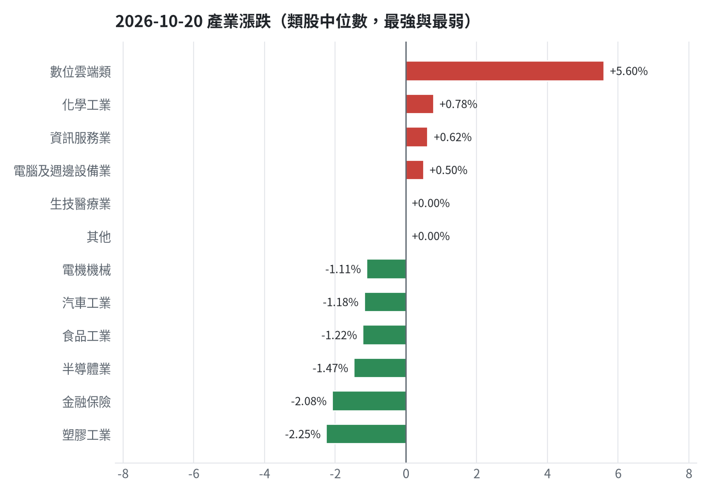

三、虧損如何補回（續抱／加碼／換股／停損）
目前累積損益為-1,187,158元，虧損11.87%，回到初始資金需上漲13.47%。現有持股依模型加權的一個月預期報酬為+5.89%。針對虧損與獲利部位，我們將採取以下策略：遠東銀、潤泰全、合庫金、國票金因已獲利且一個月預期報酬較低，將獲利換股至00915凱基優選高股息30，以爭取更高的預期報酬。致茂與中砂因已跌破停損價，將依紀律停損換股，致茂換至00915凱基優選高股息30，中砂換至4541晟田。元大金、台橡、合晶、帆宣、欣興、景碩將續抱，因其未滿10個交易日或模型預期仍為正且未觸及停損，換股效益不足以支付成本。艾笛森與聯茂則因模型排名仍在前段班且權重未達上限，可續抱並逢回加碼攤低成本。
投資組合層級
- 累積損益 -1,187,158 元（-11.87%），已實現 -977,655 元
- 回到初始資金需上漲 13.47%；只有正報酬才列入排名，補回虧損是第一優先
- 現有持股依模型加權的一個月預期報酬 +5.89%（約 +519,138 元）
- 進攻籃最佳替換候選：4541 晟田，一個月預期報酬 +15.76%，創新高機率 15.5%
- 穩健籃最佳替換候選：00915 凱基優選高股息30，一個月預期報酬 +6.00%，收正報酬機率 79.5%

2845 遠東銀｜獲利換股（未實現 +10,133 元，+2.17%）
- 目前市值 477,941 元，成本 467,808 元，未實現損益 +10,133 元（+2.17%）；今日損益 -3,607 元
- 【穩健籃】續抱的預期：一個月預期報酬 +0.78%（約 +3,728 元），收正報酬機率 57.8%
- 決策：獲利換股 —— 已獲利 +10,133 元（+2.17%）先入袋；這檔一個月預期只剩 +0.78%，轉買 00915 凱基優選高股息30（預期 +6.00%）扣除換股成本後多 4.63%（門檻 1.0%），且收正報酬機率不低於原標的

2915 潤泰全｜獲利換股（未實現 +416 元，+0.10%）
- 目前市值 413,165 元，成本 412,749 元，未實現損益 +416 元（+0.10%）；今日損益 -8,608 元
- 【穩健籃】續抱的預期：一個月預期報酬 +2.00%（約 +8,263 元），收正報酬機率 50.5%
- 決策：獲利換股 —— 已獲利 +416 元（+0.10%）先入袋；這檔一個月預期只剩 +2.00%，轉買 00915 凱基優選高股息30（預期 +6.00%）扣除換股成本後多 3.42%（門檻 1.0%），且收正報酬機率不低於原標的

5880 合庫金｜獲利換股（未實現 +44,705 元，+7.13%）
- 目前市值 672,000 元，成本 627,295 元，未實現損益 +44,705 元（+7.13%）；今日損益 -14,400 元
- 【穩健籃】續抱的預期：一個月預期報酬 +2.38%（約 +15,994 元），收正報酬機率 47.4%
- 決策：獲利換股 —— 已獲利 +44,705 元（+7.13%）先入袋；這檔一個月預期只剩 +2.38%，轉買 00915 凱基優選高股息30（預期 +6.00%）扣除換股成本後多 3.03%（門檻 1.0%），且收正報酬機率不低於原標的

2885 元大金｜續抱（未實現 +198 元，+0.28%）
- 目前市值 71,300 元，成本 71,102 元，未實現損益 +198 元（+0.28%）；今日損益 -1,200 元
- 【穩健籃】續抱的預期：一個月預期報酬 +2.64%（約 +1,882 元），收正報酬機率 60.4%
- 決策：續抱 —— 買進第 2 個交易日，未滿 10 個交易日不換股、不因分數小幅轉弱賣出（模型排名每天都會小幅變動，來回換股要付約 0.58% 成本）；跌破停損 67.62 才出場。提醒：已獲利 +0.28%，00915 凱基優選高股息30 預期報酬較高，滿 10 個交易日後若仍如此會建議獲利換股

2889 國票金｜獲利換股（未實現 +34,783 元，+5.37%）
- 目前市值 683,030 元，成本 648,247 元，未實現損益 +34,783 元（+5.37%）；今日損益 +6,062 元
- 【穩健籃】續抱的預期：一個月預期報酬 +2.80%（約 +19,125 元），收正報酬機率 45.9%
- 決策：獲利換股 —— 已獲利 +34,783 元（+5.37%）先入袋；這檔一個月預期只剩 +2.80%，轉買 00915 凱基優選高股息30（預期 +6.00%）扣除換股成本後多 2.61%（門檻 1.0%），且收正報酬機率不低於原標的

2103 台橡｜續抱（未實現 -3,727 元，-4.21%）
- 目前市值 84,900 元，成本 88,627 元，未實現損益 -3,727 元（-4.21%）；今日損益 -450 元
- 【進攻籃】續抱的預期：一個月預期報酬 +3.58%（約 +3,039 元），創新高機率 43.1%
- 補回虧損需上漲 4.39%；續抱依模型預期需 約 25 個交易日
- 換股方案（同一籃）：賣出後換入 4541 晟田（一個月預期報酬 +15.76%、創新高機率 15.5%），扣除換股成本 0.585%（約 497 元）後，需上漲 5.00%，需 約 6 個交易日
- 決策：續抱 —— 買進第 9 個交易日，未滿 10 個交易日不換股、不因分數小幅轉弱賣出（模型排名每天都會小幅變動，來回換股要付約 0.58% 成本）；跌破停損 27.7 才出場

2360 致茂｜停損換股（未實現 -2,845 元，-15.03%）
- 目前市值 16,080 元，成本 18,925 元，未實現損益 -2,845 元（-15.03%）；今日損益 -40 元
- 【穩健籃】續抱的預期：一個月預期報酬 +3.68%（約 +592 元），收正報酬機率 54.5%
- 補回虧損需上漲 17.69%；續抱依模型預期需 約 4.8 個月（超過競賽剩餘期間的風險高）
- 換股方案（同一籃）：賣出後換入 00915 凱基優選高股息30（一個月預期報酬 +6.00%、收正報酬機率 79.5%），扣除換股成本 0.585%（約 94 元）後，需上漲 18.39%，需 約 3.1 個月（超過競賽剩餘期間的風險高）
- 決策：停損換股 —— 收盤 2010.0 已跌破停損價 2069.91，依紀律出場；資金轉往評分最高的候選標的

6182 合晶｜續抱（未實現 -4,665 元，-4.03%）
- 目前市值 111,000 元，成本 115,665 元，未實現損益 -4,665 元（-4.03%）；今日損益 -2,500 元
- 【進攻籃】續抱的預期：一個月預期報酬 +4.14%（約 +4,595 元），創新高機率 0.6%
- 補回虧損需上漲 4.20%；續抱依模型預期需 約 20 個交易日
- 換股方案（同一籃）：賣出後換入 4541 晟田（一個月預期報酬 +15.76%、創新高機率 15.5%），扣除換股成本 0.585%（約 649 元）後，需上漲 4.82%，需 約 6 個交易日
- 決策：續抱 —— 買進第 7 個交易日，未滿 10 個交易日不換股、不因分數小幅轉弱賣出（模型排名每天都會小幅變動，來回換股要付約 0.58% 成本）；跌破停損 97.31 才出場

6196 帆宣｜續抱（未實現 -42,512 元，-3.11%）
- 目前市值 1,322,250 元，成本 1,364,762 元，未實現損益 -42,512 元（-3.11%）；今日損益 -10,750 元
- 【進攻籃】續抱的預期：一個月預期報酬 +5.18%（約 +68,493 元），創新高機率 53.3%
- 補回虧損需上漲 3.22%；續抱依模型預期需 約 12 個交易日
- 換股方案（同一籃）：賣出後換入 4541 晟田（一個月預期報酬 +15.76%、創新高機率 15.5%），扣除換股成本 0.585%（約 7,735 元）後，需上漲 3.82%，需 約 5 個交易日
- 決策：續抱 —— 模型預期仍為正，未觸及停損，換股的預期效益不足以支付換股成本

1560 中砂｜停損換股（未實現 -153,640 元，-13.84%）
- 目前市值 956,807 元，成本 1,110,447 元，未實現損益 -153,640 元（-13.84%）；今日損益 -9,819 元
- 【進攻籃】續抱的預期：一個月預期報酬 +5.64%（約 +53,964 元），創新高機率 37.0%
- 補回虧損需上漲 16.06%；續抱依模型預期需 約 57 個交易日
- 換股方案（同一籃）：賣出後換入 4541 晟田（一個月預期報酬 +15.76%、創新高機率 15.5%），扣除換股成本 0.585%（約 5,597 元）後，需上漲 16.74%，需 約 21 個交易日
- 決策：停損換股 —— 收盤 877.0 已跌破停損價 936.69，依紀律出場；資金轉往評分最高的候選標的

3037 欣興｜續抱（未實現 -46,560 元，-6.91%）
- 目前市值 627,000 元，成本 673,560 元，未實現損益 -46,560 元（-6.91%）；今日損益 -37,050 元
- 【進攻籃】續抱的預期：一個月預期報酬 +5.97%（約 +37,432 元），創新高機率 23.5%
- 補回虧損需上漲 7.43%；續抱依模型預期需 約 25 個交易日
- 換股方案（同一籃）：賣出後換入 4541 晟田（一個月預期報酬 +15.76%、創新高機率 15.5%），扣除換股成本 0.585%（約 3,668 元）後，需上漲 8.06%，需 約 10 個交易日
- 決策：續抱 —— 買進第 7 個交易日，未滿 10 個交易日不換股、不因分數小幅轉弱賣出（模型排名每天都會小幅變動，來回換股要付約 0.58% 成本）；跌破停損 1046.11 才出場

3189 景碩｜續抱（未實現 -121,718 元，-6.85%）
- 目前市值 1,655,390 元，成本 1,777,108 元，未實現損益 -121,718 元（-6.85%）；今日損益 -60,643 元
- 【進攻籃】續抱的預期：一個月預期報酬 +8.07%（約 +133,590 元），創新高機率 60.6%
- 補回虧損需上漲 7.35%；續抱依模型預期需 約 18 個交易日
- 換股方案（同一籃）：賣出後換入 4541 晟田（一個月預期報酬 +15.76%、創新高機率 15.5%），扣除換股成本 0.585%（約 9,684 元）後，需上漲 7.98%，需 約 10 個交易日
- 決策：續抱 —— 模型預期仍為正，未觸及停損，換股的預期效益不足以支付換股成本

3591 艾笛森｜續抱並可加碼（未實現 -18,938 元，-3.22%）
- 目前市值 569,652 元，成本 588,590 元，未實現損益 -18,938 元（-3.22%）；今日損益 +22,581 元
- 【進攻籃】續抱的預期：一個月預期報酬 +11.90%（約 +67,789 元），創新高機率 41.3%
- 補回虧損需上漲 3.32%；續抱依模型預期需 約 6 個交易日
- 換股方案（同一籃）：賣出後換入 4541 晟田（一個月預期報酬 +15.76%、創新高機率 15.5%），扣除換股成本 0.585%（約 3,332 元）後，需上漲 3.93%，需 約 5 個交易日
- 決策：續抱並可加碼 —— 模型排名仍在全市場前 11%、股價在月線之上、虧損未擴大，權重 6.5% 仍低於上限，可逢回加碼攤低成本

6213 聯茂｜續抱並可加碼（未實現 +95,965 元，+13.20%）
- 目前市值 823,000 元，成本 727,035 元，未實現損益 +95,965 元（+13.20%）；今日損益 -18,000 元
- 【進攻籃】續抱的預期：一個月預期報酬 +12.23%（約 +100,653 元），創新高機率 89.5%
- 決策：續抱並可加碼 —— 模型排名仍在全市場前 1%、股價在月線之上、虧損未擴大，權重 9.3% 仍低於上限，可逢回加碼攤低成本

四、國際大事對持股的影響
針對國際大事對持股的影響，我們有以下分析：
1. 歐盟呼籲SpaceX恢復烏克蘭星鏈完整服務：此事件對景碩、中砂、帆宣、聯茂、致茂、合晶、欣興不利且敏感度高，將嚴守停損、暫停加碼，若事件延續且跌破月線，將先減碼一半。對艾笛森、元大金輕度不利，列入觀察，暫不調整部位。對合庫金、國票金、遠東銀、潤泰全影響有限，維持原決策。
2. SpaceX第三季營收年增161%並實現獲利：此事件對景碩、艾笛森、中砂、帆宣、聯茂、致茂、合晶、欣興、元大金有利，支持續抱，若一個月模型仍在前段班，可作為加碼依據。對合庫金、國票金、遠東銀、潤泰全影響有限，維持原決策。
3. 輝達執行長黃仁勳宣布AI需求異常強勁：此事件對景碩、艾笛森、中砂、帆宣、聯茂、台橡、致茂、合晶、欣興、元大金有利，支持續抱，若一個月模型仍在前段班，可作為加碼依據。對國票金、潤泰全影響有限，維持原決策。
4. 沙烏地阿美油田遇無人機攻擊：此事件對艾笛森、帆宣、聯茂、致茂、合晶輕度不利，列入觀察，暫不調整部位。對台橡有利，支持續抱，若一個月模型仍在前段班，可作為加碼依據。對元大金影響有限，維持原決策。
5. 市場評估聯準會利率路徑：此事件對合庫金影響有限，維持原決策。
6. 北京在中歐貿易談判中展現讓步：此事件對帆宣、致茂、欣興有利，支持續抱，若一個月模型仍在前段班，可作為加碼依據。對合庫金、遠東銀影響有限，維持原決策。
7. 美歐本月至少7家公司延後逾50億美元債券與貸款發行：此事件對景碩、中砂、帆宣、聯茂、致茂、合晶、欣興不利且敏感度高，將嚴守停損、暫停加碼，若事件延續且跌破月線，將先減碼一半。對艾笛森、元大金輕度不利，列入觀察，暫不調整部位。對合庫金、國票金、遠東銀、潤泰全影響有限，維持原決策。
8. 德州儀器第四季財測優於預期：此事件對景碩、艾笛森、中砂、帆宣、聯茂、台橡、致茂、合晶、欣興、元大金有利，支持續抱，若一個月模型仍在前段班，可作為加碼依據。對國票金、潤泰全影響有限，維持原決策。

歐盟呼籲SpaceX恢復烏克蘭星鏈完整服務，因近期降速影響烏軍。（短期）
對應國際因子：VIX恐慌指數上升；若因子變動 1 個標準差，持股合計預估影響 -74,120 元（總資產 -0.84%）
標的 | 敏感度β | 相關係數 | 預估影響 | 金額(元) | 後續決策
5880 合庫金 | -0.0244 | -0.2 | -0.20% | -1,344 | 影響有限，維持原決策
2889 國票金 | -0.0257 | -0.16 | -0.21% | -1,434 | 影響有限，維持原決策
2845 遠東銀 | -0.0271 | -0.23 | -0.22% | -1,051 | 影響有限，維持原決策
2915 潤泰全 | -0.0353 | -0.19 | -0.28% | -1,157 | 影響有限，維持原決策
3189 景碩 | -0.1313 | -0.2 | -1.05% | -17,382 | 不利且敏感度高：嚴守停損 999.0 元、暫停加碼；若事件延續且跌破月線，先減碼一半
3591 艾笛森 | -0.0531 | -0.14 | -0.42% | -2,393 | 輕度不利：列入觀察，暫不調整部位
1560 中砂 | -0.1268 | -0.29 | -1.02% | -9,759 | 不利且敏感度高：嚴守停損 936.69 元、暫停加碼；若事件延續且跌破月線，先減碼一半
6196 帆宣 | -0.168 | -0.4 | -1.35% | -17,850 | 不利且敏感度高：嚴守停損 599.23 元、暫停加碼；若事件延續且跌破月線，先減碼一半
6213 聯茂 | -0.1554 | -0.26 | -1.25% | -10,288 | 不利且敏感度高：嚴守停損 639.23 元、暫停加碼；若事件延續且跌破月線，先減碼一半
2103 台橡 | -0.023 | -0.06 | +0.00% | +0 | 歷史相關性 -0.06 未達統計顯著（|r| < 0.125），不列入影響
2360 致茂 | -0.1746 | -0.32 | -1.40% | -225 | 不利且敏感度高：嚴守停損 2069.91 元、暫停加碼；若事件延續且跌破月線，先減碼一半
6182 合晶 | -0.1583 | -0.25 | -1.27% | -1,410 | 不利且敏感度高：嚴守停損 97.31 元、暫停加碼；若事件延續且跌破月線，先減碼一半
3037 欣興 | -0.1859 | -0.3 | -1.49% | -9,342 | 不利且敏感度高：嚴守停損 1046.11 元、暫停加碼；若事件延續且跌破月線，先減碼一半
2885 元大金 | -0.0844 | -0.37 | -0.68% | -485 | 輕度不利：列入觀察，暫不調整部位

- 星鏈限速衝擊烏軍！歐盟急呼籲SpaceX恢復完整服務 [來源]
- #GSPC S&P 500指數 - 【即時新聞】烏克蘭星鏈遭限速引發地緣政治擔憂！川普否認介入SpaceX通訊爭議- 股市爆料同學會 - CMoney [來源]
- 「我不知道是誰做的！」川普否認下令限制烏克蘭星鏈網速 [來源]

SpaceX第三季營收年增161%並實現獲利，馬斯克暗示與特斯拉合併。（短期）
對應國際因子：標普500上升；若因子變動 1 個標準差，持股合計預估影響 +79,207 元（總資產 +0.90%）
標的 | 敏感度β | 相關係數 | 預估影響 | 金額(元) | 後續決策
5880 合庫金 | 0.1499 | 0.13 | +0.12% | +806 | 影響有限，維持原決策
2889 國票金 | 0.2032 | 0.13 | +0.17% | +1,161 | 影響有限，維持原決策
2845 遠東銀 | 0.1466 | 0.13 | +0.12% | +574 | 影響有限，維持原決策
2915 潤泰全 | 0.2851 | 0.16 | +0.24% | +992 | 影響有限，維持原決策
3189 景碩 | 1.6094 | 0.25 | +1.33% | +22,017 | 有利：支持續抱；若一個月模型仍在前段班，可作為加碼依據
3591 艾笛森 | 0.5331 | 0.15 | +0.44% | +2,506 | 有利：支持續抱；若一個月模型仍在前段班，可作為加碼依據
1560 中砂 | 1.2099 | 0.28 | +1.00% | +9,568 | 有利：支持續抱；若一個月模型仍在前段班，可作為加碼依據
6196 帆宣 | 1.6097 | 0.39 | +1.33% | +17,586 | 有利：支持續抱；若一個月模型仍在前段班，可作為加碼依據
6213 聯茂 | 1.6549 | 0.28 | +1.37% | +11,275 | 有利：支持續抱；若一個月模型仍在前段班，可作為加碼依據
2103 台橡 | 0.3369 | 0.09 | +0.00% | +0 | 歷史相關性 +0.09 未達統計顯著（|r| < 0.125），不列入影響
2360 致茂 | 1.7277 | 0.33 | +1.43% | +230 | 有利：支持續抱；若一個月模型仍在前段班，可作為加碼依據
6182 合晶 | 1.6783 | 0.28 | +1.39% | +1,543 | 有利：支持續抱；若一個月模型仍在前段班，可作為加碼依據
3037 欣興 | 2.0257 | 0.34 | +1.67% | +10,471 | 有利：支持續抱；若一個月模型仍在前段班，可作為加碼依據
2885 元大金 | 0.8153 | 0.37 | +0.67% | +478 | 有利：支持續抱；若一個月模型仍在前段班，可作為加碼依據

- 美股重點新聞摘要2026年10月22日 [來源]
- SpaceX及美超微財報提振市場信心！美股道瓊漲360點 台積電ADR漲1.6％ [來源]
- SpaceX飆近8%推升太空股 馬斯克暗示合併特斯拉 [來源]

輝達執行長黃仁勳宣布AI需求異常強勁，產能成為瓶頸，並推出DSX POD模組化AI工廠架構。（中期）
對應國際因子：費城半導體上升；若因子變動 1 個標準差，持股合計預估影響 +87,420 元（總資產 +0.99%）
標的 | 敏感度β | 相關係數 | 預估影響 | 金額(元) | 後續決策
5880 合庫金 | 0.0382 | 0.11 | +0.00% | +0 | 歷史相關性 +0.11 未達統計顯著（|r| < 0.125），不列入影響
2889 國票金 | 0.0609 | 0.14 | +0.18% | +1,229 | 影響有限，維持原決策
2845 遠東銀 | 0.0378 | 0.12 | +0.00% | +0 | 歷史相關性 +0.12 未達統計顯著（|r| < 0.125），不列入影響
2915 潤泰全 | 0.0696 | 0.13 | +0.20% | +826 | 影響有限，維持原決策
3189 景碩 | 0.5347 | 0.29 | +1.55% | +25,659 | 有利：支持續抱；若一個月模型仍在前段班，可作為加碼依據
3591 艾笛森 | 0.1751 | 0.17 | +0.50% | +2,848 | 有利：支持續抱；若一個月模型仍在前段班，可作為加碼依據
1560 中砂 | 0.4224 | 0.34 | +1.22% | +11,673 | 有利：支持續抱；若一個月模型仍在前段班，可作為加碼依據
6196 帆宣 | 0.483 | 0.41 | +1.40% | +18,511 | 有利：支持續抱；若一個月模型仍在前段班，可作為加碼依據
6213 聯茂 | 0.4223 | 0.25 | +1.22% | +10,041 | 有利：支持續抱；若一個月模型仍在前段班，可作為加碼依據
2103 台橡 | 0.1361 | 0.13 | +0.39% | +331 | 有利：支持續抱；若一個月模型仍在前段班，可作為加碼依據
2360 致茂 | 0.6249 | 0.41 | +1.81% | +291 | 有利：支持續抱；若一個月模型仍在前段班，可作為加碼依據
6182 合晶 | 0.5465 | 0.32 | +1.58% | +1,754 | 有利：支持續抱；若一個月模型仍在前段班，可作為加碼依據
3037 欣興 | 0.7597 | 0.44 | +2.20% | +13,794 | 有利：支持續抱；若一個月模型仍在前段班，可作為加碼依據
2885 元大金 | 0.2247 | 0.36 | +0.65% | +463 | 有利：支持續抱；若一個月模型仍在前段班，可作為加碼依據

- Google、輝達量子運算技術突破！金仁寶家族「這成員」一度亮燈入榜 德淵漲停加冕量價雙增王 - Yahoo股市 [來源]
- 輝達GTC大會時間10/20-10/22！鴻海、緯穎、緯創…黃仁勳演講背板股哪些入列？18家台廠高盛喊「買進」 - 今周刊 [來源]
- PC已死？黃仁勳：AI效能十年提升100萬倍 新布局在個人代理、AI工廠與人形機器人 [來源]

沙烏地阿美油田遇無人機攻擊，美國撤離部分外交人員，國際油價一度衝破110美元。（短期）
對應國際因子：西德州原油上升；若因子變動 1 個標準差，持股合計預估影響 -21,229 元（總資產 -0.24%）
標的 | 敏感度β | 相關係數 | 預估影響 | 金額(元) | 後續決策
5880 合庫金 | -0.0197 | -0.07 | +0.00% | +0 | 歷史相關性 -0.07 未達統計顯著（|r| < 0.125），不列入影響
2889 國票金 | -0.0192 | -0.05 | +0.00% | +0 | 歷史相關性 -0.05 未達統計顯著（|r| < 0.125），不列入影響
2845 遠東銀 | -0.0217 | -0.08 | +0.00% | +0 | 歷史相關性 -0.08 未達統計顯著（|r| < 0.125），不列入影響
2915 潤泰全 | -0.0088 | -0.02 | +0.00% | +0 | 歷史相關性 -0.02 未達統計顯著（|r| < 0.125），不列入影響
3189 景碩 | -0.1092 | -0.07 | +0.00% | +0 | 歷史相關性 -0.07 未達統計顯著（|r| < 0.125），不列入影響
3591 艾笛森 | -0.153 | -0.17 | -0.52% | -2,962 | 輕度不利：列入觀察，暫不調整部位
1560 中砂 | -0.1175 | -0.11 | +0.00% | +0 | 歷史相關性 -0.11 未達統計顯著（|r| < 0.125），不列入影響
6196 帆宣 | -0.241 | -0.24 | -0.82% | -10,842 | 輕度不利：列入觀察，暫不調整部位
6213 聯茂 | -0.2352 | -0.17 | -0.80% | -6,584 | 輕度不利：列入觀察，暫不調整部位
2103 台橡 | 0.1278 | 0.15 | +0.44% | +374 | 有利：支持續抱；若一個月模型仍在前段班，可作為加碼依據
2360 致茂 | -0.1691 | -0.13 | -0.58% | -93 | 輕度不利：列入觀察，暫不調整部位
6182 合晶 | -0.2497 | -0.17 | -0.85% | -944 | 輕度不利：列入觀察，暫不調整部位
3037 欣興 | -0.1389 | -0.1 | +0.00% | +0 | 歷史相關性 -0.10 未達統計顯著（|r| < 0.125），不列入影響
2885 元大金 | -0.0728 | -0.14 | -0.25% | -178 | 影響有限，維持原決策

- 沙烏地阿美油田遇無人機攻擊 美撤離部分外交人員 油價一度衝破110美元 [來源]
- 中東戰火升級疑慮重燃 國際油價結算交易中上漲 [來源]

市場評估聯準會利率路徑，因CPI意外升溫，加息陰影再起。（中期）
對應國際因子：美國10年債殖利率上升；若因子變動 1 個標準差，持股合計預估影響 -874 元（總資產 -0.01%）
標的 | 敏感度β | 相關係數 | 預估影響 | 金額(元) | 後續決策
5880 合庫金 | -0.0319 | -0.13 | -0.13% | -874 | 影響有限，維持原決策
2889 國票金 | -0.0131 | -0.04 | +0.00% | +0 | 歷史相關性 -0.04 未達統計顯著（|r| < 0.125），不列入影響
2845 遠東銀 | -0.0011 | -0.0 | +0.00% | +0 | 歷史相關性 -0.00 未達統計顯著（|r| < 0.125），不列入影響
2915 潤泰全 | -0.0406 | -0.11 | +0.00% | +0 | 歷史相關性 -0.11 未達統計顯著（|r| < 0.125），不列入影響
3189 景碩 | -0.057 | -0.04 | +0.00% | +0 | 歷史相關性 -0.04 未達統計顯著（|r| < 0.125），不列入影響
3591 艾笛森 | -0.0135 | -0.02 | +0.00% | +0 | 歷史相關性 -0.02 未達統計顯著（|r| < 0.125），不列入影響
1560 中砂 | 0.0024 | 0.0 | +0.00% | +0 | 歷史相關性 +0.00 未達統計顯著（|r| < 0.125），不列入影響
6196 帆宣 | -0.0792 | -0.1 | +0.00% | +0 | 歷史相關性 -0.10 未達統計顯著（|r| < 0.125），不列入影響
6213 聯茂 | -0.0691 | -0.06 | +0.00% | +0 | 歷史相關性 -0.06 未達統計顯著（|r| < 0.125），不列入影響
2103 台橡 | 0.0698 | 0.1 | +0.00% | +0 | 歷史相關性 +0.10 未達統計顯著（|r| < 0.125），不列入影響
2360 致茂 | -0.0994 | -0.09 | +0.00% | +0 | 歷史相關性 -0.09 未達統計顯著（|r| < 0.125），不列入影響
6182 合晶 | -0.1332 | -0.11 | +0.00% | +0 | 歷史相關性 -0.11 未達統計顯著（|r| < 0.125），不列入影響
3037 欣興 | -0.0177 | -0.01 | +0.00% | +0 | 歷史相關性 -0.01 未達統計顯著（|r| < 0.125），不列入影響
2885 元大金 | -0.043 | -0.1 | +0.00% | +0 | 歷史相關性 -0.10 未達統計顯著（|r| < 0.125），不列入影響

- 美國信用卡平均年利率近20% 消費者恐背沉重利息 - 蕃新聞 [來源]
- 金價在4150美元下方持平，交易員評估美聯儲利率路徑，地緣政治風險籠罩中東 - FXStreet [來源]
- 白銀反彈失利恐測 57 美元關卡 分析師： Fed 決策與中東情勢成關鍵 - Life 生活網 [來源]

北京在中歐貿易談判中展現讓步，顯示貿易關係可能趨緩。（中期）
對應國際因子：中國大型股ETF上升；若因子變動 1 個標準差，持股合計預估影響 +13,416 元（總資產 +0.15%）
標的 | 敏感度β | 相關係數 | 預估影響 | 金額(元) | 後續決策
5880 合庫金 | 0.1268 | 0.16 | +0.16% | +1,075 | 影響有限，維持原決策
2889 國票金 | 0.1212 | 0.12 | +0.00% | +0 | 歷史相關性 +0.12 未達統計顯著（|r| < 0.125），不列入影響
2845 遠東銀 | 0.1414 | 0.19 | +0.18% | +860 | 影響有限，維持原決策
2915 潤泰全 | 0.0967 | 0.08 | +0.00% | +0 | 歷史相關性 +0.08 未達統計顯著（|r| < 0.125），不列入影響
3189 景碩 | 0.1682 | 0.04 | +0.00% | +0 | 歷史相關性 +0.04 未達統計顯著（|r| < 0.125），不列入影響
3591 艾笛森 | -0.0936 | -0.04 | +0.00% | +0 | 歷史相關性 -0.04 未達統計顯著（|r| < 0.125），不列入影響
1560 中砂 | 0.2818 | 0.1 | +0.00% | +0 | 歷史相關性 +0.10 未達統計顯著（|r| < 0.125），不列入影響
6196 帆宣 | 0.407 | 0.15 | +0.51% | +6,743 | 有利：支持續抱；若一個月模型仍在前段班，可作為加碼依據
6213 聯茂 | 0.1386 | 0.04 | +0.00% | +0 | 歷史相關性 +0.04 未達統計顯著（|r| < 0.125），不列入影響
2103 台橡 | 0.2167 | 0.09 | +0.00% | +0 | 歷史相關性 +0.09 未達統計顯著（|r| < 0.125），不列入影響
2360 致茂 | 0.4882 | 0.14 | +0.61% | +98 | 有利：支持續抱；若一個月模型仍在前段班，可作為加碼依據
6182 合晶 | 0.1157 | 0.03 | +0.00% | +0 | 歷史相關性 +0.03 未達統計顯著（|r| < 0.125），不列入影響
3037 欣興 | 0.5928 | 0.15 | +0.74% | +4,640 | 有利：支持續抱；若一個月模型仍在前段班，可作為加碼依據
2885 元大金 | 0.1706 | 0.12 | +0.00% | +0 | 歷史相關性 +0.12 未達統計顯著（|r| < 0.125），不列入影響

- 北京不再硬碰硬？中歐貿易讓步的經濟算計，台灣應看清三點啟示 - TNL The News Lens 關鍵評論網 [來源]
- 深圳APEC前夕的較量：中美投資談判或擬名單 | 德國之聲 - LINE TODAY [來源]

美歐本月至少7家公司延後逾50億美元債券與貸款發行，因高負債企業受利率與通膨壓力影響。（短期）
對應國際因子：VIX恐慌指數上升；若因子變動 1 個標準差，持股合計預估影響 -74,120 元（總資產 -0.84%）
標的 | 敏感度β | 相關係數 | 預估影響 | 金額(元) | 後續決策
5880 合庫金 | -0.0244 | -0.2 | -0.20% | -1,344 | 影響有限，維持原決策
2889 國票金 | -0.0257 | -0.16 | -0.21% | -1,434 | 影響有限，維持原決策
2845 遠東銀 | -0.0271 | -0.23 | -0.22% | -1,051 | 影響有限，維持原決策
2915 潤泰全 | -0.0353 | -0.19 | -0.28% | -1,157 | 影響有限，維持原決策
3189 景碩 | -0.1313 | -0.2 | -1.05% | -17,382 | 不利且敏感度高：嚴守停損 999.0 元、暫停加碼；若事件延續且跌破月線，先減碼一半
3591 艾笛森 | -0.0531 | -0.14 | -0.42% | -2,393 | 輕度不利：列入觀察，暫不調整部位
1560 中砂 | -0.1268 | -0.29 | -1.02% | -9,759 | 不利且敏感度高：嚴守停損 936.69 元、暫停加碼；若事件延續且跌破月線，先減碼一半
6196 帆宣 | -0.168 | -0.4 | -1.35% | -17,850 | 不利且敏感度高：嚴守停損 599.23 元、暫停加碼；若事件延續且跌破月線，先減碼一半
6213 聯茂 | -0.1554 | -0.26 | -1.25% | -10,288 | 不利且敏感度高：嚴守停損 639.23 元、暫停加碼；若事件延續且跌破月線，先減碼一半
2103 台橡 | -0.023 | -0.06 | +0.00% | +0 | 歷史相關性 -0.06 未達統計顯著（|r| < 0.125），不列入影響
2360 致茂 | -0.1746 | -0.32 | -1.40% | -225 | 不利且敏感度高：嚴守停損 2069.91 元、暫停加碼；若事件延續且跌破月線，先減碼一半
6182 合晶 | -0.1583 | -0.25 | -1.27% | -1,410 | 不利且敏感度高：嚴守停損 97.31 元、暫停加碼；若事件延續且跌破月線，先減碼一半
3037 欣興 | -0.1859 | -0.3 | -1.49% | -9,342 | 不利且敏感度高：嚴守停損 1046.11 元、暫停加碼；若事件延續且跌破月線，先減碼一半
2885 元大金 | -0.0844 | -0.37 | -0.68% | -485 | 輕度不利：列入觀察，暫不調整部位

- 借錢愈來愈貴！美歐逾50億美元債務發行踩煞車 [來源]

德州儀器第四季財測優於預期，顯示工業與AI晶片需求復甦。（短期）
對應國際因子：費城半導體上升；若因子變動 1 個標準差，持股合計預估影響 +87,420 元（總資產 +0.99%）
標的 | 敏感度β | 相關係數 | 預估影響 | 金額(元) | 後續決策
5880 合庫金 | 0.0382 | 0.11 | +0.00% | +0 | 歷史相關性 +0.11 未達統計顯著（|r| < 0.125），不列入影響
2889 國票金 | 0.0609 | 0.14 | +0.18% | +1,229 | 影響有限，維持原決策
2845 遠東銀 | 0.0378 | 0.12 | +0.00% | +0 | 歷史相關性 +0.12 未達統計顯著（|r| < 0.125），不列入影響
2915 潤泰全 | 0.0696 | 0.13 | +0.20% | +826 | 影響有限，維持原決策
3189 景碩 | 0.5347 | 0.29 | +1.55% | +25,659 | 有利：支持續抱；若一個月模型仍在前段班，可作為加碼依據
3591 艾笛森 | 0.1751 | 0.17 | +0.50% | +2,848 | 有利：支持續抱；若一個月模型仍在前段班，可作為加碼依據
1560 中砂 | 0.4224 | 0.34 | +1.22% | +11,673 | 有利：支持續抱；若一個月模型仍在前段班，可作為加碼依據
6196 帆宣 | 0.483 | 0.41 | +1.40% | +18,511 | 有利：支持續抱；若一個月模型仍在前段班，可作為加碼依據
6213 聯茂 | 0.4223 | 0.25 | +1.22% | +10,041 | 有利：支持續抱；若一個月模型仍在前段班，可作為加碼依據
2103 台橡 | 0.1361 | 0.13 | +0.39% | +331 | 有利：支持續抱；若一個月模型仍在前段班，可作為加碼依據
2360 致茂 | 0.6249 | 0.41 | +1.81% | +291 | 有利：支持續抱；若一個月模型仍在前段班，可作為加碼依據
6182 合晶 | 0.5465 | 0.32 | +1.58% | +1,754 | 有利：支持續抱；若一個月模型仍在前段班，可作為加碼依據
3037 欣興 | 0.7597 | 0.44 | +2.20% | +13,794 | 有利：支持續抱；若一個月模型仍在前段班，可作為加碼依據
2885 元大金 | 0.2247 | 0.36 | +0.65% | +463 | 有利：支持續抱；若一個月模型仍在前段班，可作為加碼依據

- 〈財報〉半導體風向球報喜！德儀Q4財測超預期 工業與AI需求同步回溫 [來源]

各持股對國際因子的敏感度（因子變動 1 個標準差時的預估漲跌）
標的 | 費城半導體 | 標普500 | 美國10年債殖利率 | 美元兌台幣 | 西德州原油 | 中國大型股ETF | 日經225 | VIX恐慌指數 | 黃金
5880 合庫金 | +0.11% | +0.12% | -0.13% | +0.03% | -0.07% | +0.16% | +0.22% | -0.20% | +0.07%
2889 國票金 | +0.18% | +0.17% | -0.05% | +0.00% | -0.07% | +0.15% | +0.17% | -0.21% | +0.10%
2845 遠東銀 | +0.11% | +0.12% | -0.00% | -0.01% | -0.07% | +0.18% | +0.22% | -0.22% | +0.13%
2915 潤泰全 | +0.20% | +0.24% | -0.17% | +0.04% | -0.03% | +0.12% | +0.50% | -0.28% | +0.16%
3189 景碩 | +1.55% | +1.33% | -0.23% | -0.72% | -0.37% | +0.21% | +2.67% | -1.05% | +0.89%
3591 艾笛森 | +0.50% | +0.44% | -0.06% | -0.02% | -0.52% | -0.12% | +0.60% | -0.42% | +0.23%
1560 中砂 | +1.22% | +1.00% | +0.01% | -0.26% | -0.40% | +0.35% | +1.89% | -1.02% | +0.40%
6196 帆宣 | +1.40% | +1.33% | -0.33% | +0.04% | -0.82% | +0.51% | +1.86% | -1.35% | +0.51%
6213 聯茂 | +1.22% | +1.37% | -0.28% | -0.39% | -0.80% | +0.17% | +2.28% | -1.25% | +0.53%
2103 台橡 | +0.39% | +0.28% | +0.29% | -0.16% | +0.44% | +0.27% | +0.47% | -0.18% | +0.54%
2360 致茂 | +1.81% | +1.43% | -0.41% | -0.28% | -0.58% | +0.61% | +2.08% | -1.40% | +0.60%
6182 合晶 | +1.58% | +1.39% | -0.55% | -0.38% | -0.85% | +0.15% | +2.49% | -1.27% | +0.76%
3037 欣興 | +2.20% | +1.67% | -0.07% | -0.63% | -0.48% | +0.74% | +2.73% | -1.49% | +0.99%
2885 元大金 | +0.65% | +0.67% | -0.18% | -0.08% | -0.25% | +0.21% | +0.67% | -0.68% | +0.31%

五、交易建議總表
動作 | 籃子 | 標的 | 數量 | 限價 | 停損 | 金額 | 方式
賣出 | 進攻籃 | 6196 帆宣 | 0 張 + 716 股 | 618.0 | - | 447,500 | -
賣出 | 進攻籃 | 3189 景碩 | 0 張 + 546 股 | 1020.0 | - | 565,110 | -
賣出 | 穩健籃 | 5880 合庫金 | 24 張 | 27.7 | - | 672,000 | -
賣出 | 穩健籃 | 2889 國票金 | 40 張 + 416 股 | 16.7 | - | 683,030 | -
賣出 | 穩健籃 | 2845 遠東銀 | 36 張 + 71 股 | 13.1 | - | 477,941 | -
賣出 | 穩健籃 | 2915 潤泰全 | 7 張 + 173 股 | 57.0 | - | 413,165 | -
賣出 | 進攻籃 | 1560 中砂 | 1 張 + 91 股 | 868.0 | - | 956,807 | -
賣出 | 穩健籃 | 2360 致茂 | 0 張 + 8 股 | 1985.0 | - | 16,080 | -
買進 | 穩健籃 | 2850 新產 | 2 張 + 684 股 | 165.5 | 157.5 | 444,202 | 現股
買進 | 穩健籃 | 4541 晟田 | 7 張 | 59.7 | 56.2 | 417,900 | 現股
買進 | 穩健籃 | 3010 華立 | 4 張 + 511 股 | 139.0 | 130.5 | 627,029 | 現股
買進 | 穩健籃 | 2885 元大金 | 8 張 + 991 股 | 71.3 | 67.8 | 641,058 | 現股
買進 | 進攻籃 | 3591 艾笛森 | 28 張 + 851 股 | 28.2 | 25.35 | 813,598 | 融資
買進 | 進攻籃 | 3037 欣興 | 0 張 + 535 股 | 1125.0 | 1010.0 | 601,875 | 融資

資金調度：建議由期貨戶轉入證券戶 274,300 元（期貨戶保留 701,000 元），以提高持股率。
三籃配置（佔股票＋ETF 目標持股）：進攻籃 75%、穩健籃 25%、ETF 籃 0%
ETF 比例理由
- ETF 基準比例 0%（分散個股風險、證交稅 0.1%）
- 今日 ETF 籃比例 0%（佔股票＋ETF 目標持股；基準 0% 已依上述條件調整）

期貨與選擇權：做多 微型臺指期貨 8 口
動作 | 合約 | 口數 | 限價 | 停損 | 停利 | 保證金 | 最大損失
做多 | TMF202611 | 8 | 47,013 | 45,439 | 50,161 | 280,400 | 125,920

TMF202611 理由
- 做多理由：方向模型：未來 5 個交易日上漲機率 62.1%（模型估計，不是保證）
- 做多：樣本外 63 次，命中率 65.1%（基準 63.2%），平均每次 +0.96%（已扣成本）
- 主要依據：加權 5 日報酬看多、距月線看空、距季線看多
- 模式「補回虧損」：每筆風險 = 總資產 8,812,842 元 × 1.5%
- 風險金額 132,193 元 ÷（停損 1,574 點 × 微台每點 10 元）= 8 口微台
- 停損距離 = 2.0 × 加權指數 ATR14 787 點 = 1,574 點
- 停損：跌破 45,439 點全數平倉
- 停利：漲到 50,161 點（2 倍停損距離）平倉
- 時間出場：持有滿 5 個交易日仍未觸及就平倉；結算日 2026-11-18 前 3 天轉倉
期貨判斷依據
- 目前累積報酬 -11.87%、距高點回撤 -13.59%、剩 26 個交易日
- 報酬為負或回撤 ≥ 4%：提高機率門檻、放寬每筆風險
- 方向模型：未來 5 個交易日上漲機率 62.1%（模型估計，不是保證）
- 做多：樣本外 63 次，命中率 65.1%（基準 63.2%），平均每次 +0.96%（已扣成本）
- 放空：樣本外交易僅 2 次，少於 20 次，證據不足
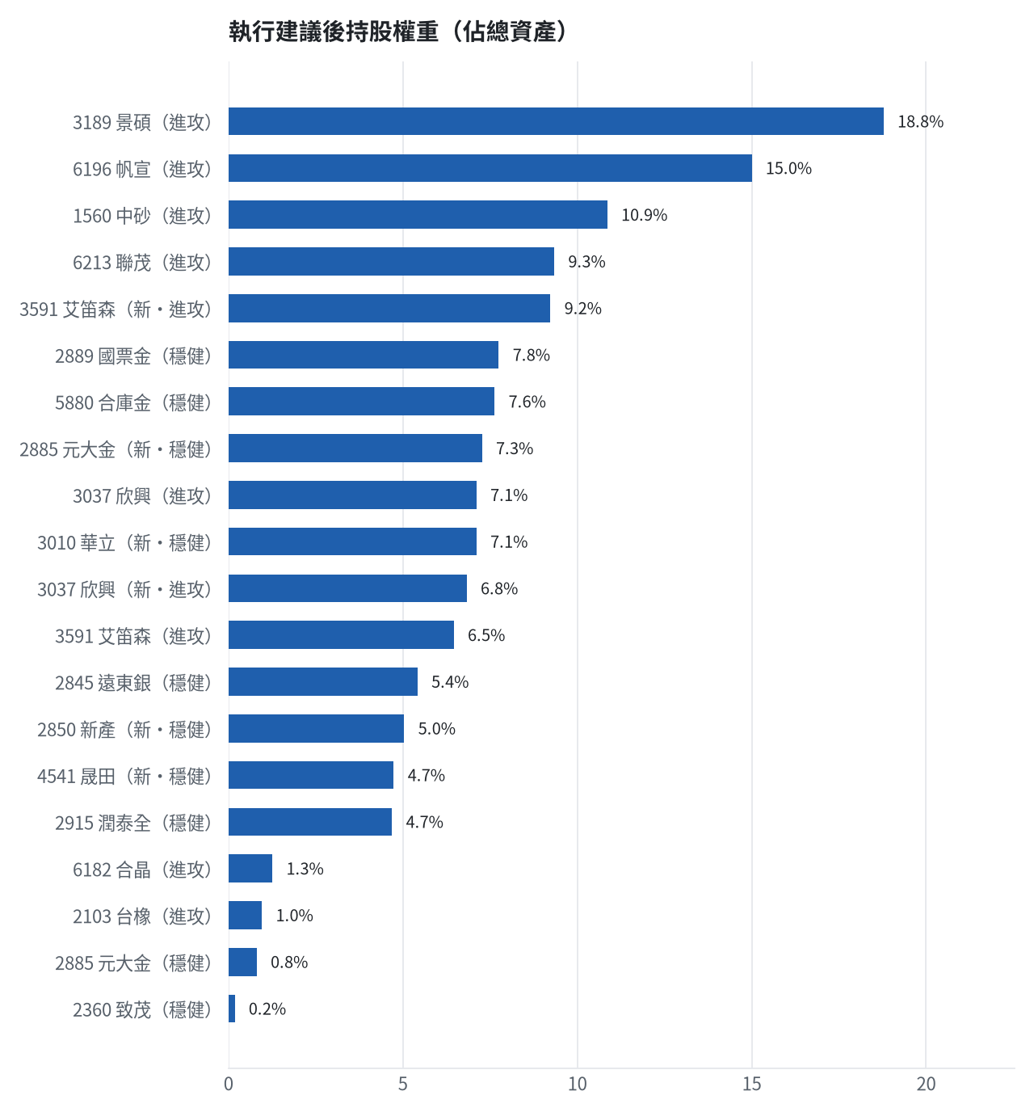

六、個股決策說明

賣出 6196 帆宣｜0 張 + 716 股
賣出原因
- 風險警示：負面新聞：發行可轉換公司債，可能稀釋股權；股價偏弱，減碼三分之一
為何賣這個股數
- 觸發條件中最嚴重者決定賣出比例：33%；限價取最近價 × 0.99（不低於跌停價）以提高成交機率
- 賣出後剩餘 1,434 股；預估稅費 1,980 元

賣出 3189 景碩｜0 張 + 546 股
賣出原因
- 風險警示：負面新聞：EPS預估下修；股價偏弱，減碼三分之一
為何賣這個股數
- 觸發條件中最嚴重者決定賣出比例：33%；限價取最近價 × 0.99（不低於跌停價）以提高成交機率
- 賣出後剩餘 1,093 股；預估稅費 2,501 元

賣出 5880 合庫金｜24 張
賣出原因
- 換股計畫 → 獲利換股：已獲利 +44,705 元（+7.13%）先入袋；這檔一個月預期只剩 +2.38%，轉買 00915 凱基優選高股息30（預期 +6.00%）扣除換股成本後多 3.03%（門檻 1.0%），且收正報酬機率不低於原標的
為何賣這個股數
- 全數賣出 24 張（24,000 股），回收資金約 672,000 元，依分數重新配置到同一籃的買進候選（最佳替換標的 00915 凱基優選高股息30，實際買進股數受單一標的與產業上限約束，見買進明細）；部分換股會讓兩檔都表現平庸，因此一次換完
- 賣出後剩餘 0 股；預估稅費 2,974 元

賣出 2889 國票金｜40 張 + 416 股
賣出原因
- 換股計畫 → 獲利換股：已獲利 +34,783 元（+5.37%）先入袋；這檔一個月預期只剩 +2.80%，轉買 00915 凱基優選高股息30（預期 +6.00%）扣除換股成本後多 2.61%（門檻 1.0%），且收正報酬機率不低於原標的
為何賣這個股數
- 全數賣出 40 張又 416 股（共 40,416 股），回收資金約 683,030 元，依分數重新配置到同一籃的買進候選（最佳替換標的 00915 凱基優選高股息30，實際買進股數受單一標的與產業上限約束，見買進明細）；部分換股會讓兩檔都表現平庸，因此一次換完
- 賣出後剩餘 0 股；預估稅費 3,023 元

賣出 2845 遠東銀｜36 張 + 71 股
賣出原因
- 換股計畫 → 獲利換股：已獲利 +10,133 元（+2.17%）先入袋；這檔一個月預期只剩 +0.78%，轉買 00915 凱基優選高股息30（預期 +6.00%）扣除換股成本後多 4.63%（門檻 1.0%），且收正報酬機率不低於原標的
為何賣這個股數
- 全數賣出 36 張又 71 股（共 36,071 股），回收資金約 477,941 元，依分數重新配置到同一籃的買進候選（最佳替換標的 00915 凱基優選高股息30，實際買進股數受單一標的與產業上限約束，見買進明細）；部分換股會讓兩檔都表現平庸，因此一次換完
- 賣出後剩餘 0 股；預估稅費 2,115 元

賣出 2915 潤泰全｜7 張 + 173 股
賣出原因
- 換股計畫 → 獲利換股：已獲利 +416 元（+0.10%）先入袋；這檔一個月預期只剩 +2.00%，轉買 00915 凱基優選高股息30（預期 +6.00%）扣除換股成本後多 3.42%（門檻 1.0%），且收正報酬機率不低於原標的
為何賣這個股數
- 全數賣出 7 張又 173 股（共 7,173 股），回收資金約 413,165 元，依分數重新配置到同一籃的買進候選（最佳替換標的 00915 凱基優選高股息30，實際買進股數受單一標的與產業上限約束，見買進明細）；部分換股會讓兩檔都表現平庸，因此一次換完
- 賣出後剩餘 0 股；預估稅費 1,828 元

賣出 1560 中砂｜1 張 + 91 股
賣出原因
- 觸發停損：收盤 877.00 元 ≤ 停損價 936.69 元（成本 1017.82 元，損益 -13.84%）；同時風險警示：已跌破停損價 936.69（目前 875.0）：依紀律全數出場；法人近 5 日賣超 1,016 張，籌碼轉弱
為何賣這個股數
- 停損一律全數出場，避免虧損擴大；紀律優先於預測
- 賣出後剩餘 0 股；預估稅費 4,234 元

賣出 2360 致茂｜0 張 + 8 股
賣出原因
- 觸發停損：收盤 2010.00 元 ≤ 停損價 2069.91 元（成本 2365.62 元，損益 -15.03%）；同時風險警示：距停損價 2069.91 只剩 0.0%，先掛好停損單；負面新聞：現金增資發行普通股，可能稀釋股權；股價偏弱，減碼三分之一；法人近 5 日賣超 2,834 張，籌碼轉弱
為何賣這個股數
- 停損一律全數出場，避免虧損擴大；紀律優先於預測
- 賣出後剩餘 0 股；預估稅費 71 元

買進【穩健籃】2850 新產｜2 張 + 684 股｜穩健分數 +0.85
新產穩健分數高，一個月收正報酬機率65.6%，預期最大回檔-7.2%，且基本面良好。買進2張又684股，金額約444,202元，停損價為157.50元，訊號轉弱或持有滿10個交易日後再評估出場。
為何選擇這檔
- 【穩健籃】穩健分數 +0.85 達門檻（+0.20）；一個月收正報酬機率 65.6%、預期最大回檔 -7.2%，且未過熱
- 穩健模型：未來一個月收正報酬機率 65.6%（全市場基準 51.8%），預期最大回檔 -7.2%（回檔幅度排名全市場最小的前 15%）
- 持有到比賽結束（約 40 個交易日）：收正報酬機率 69.3%、預期報酬 +16.9%（模型估計，不是保證）
- 風險：60 日 β = 0.13（大盤漲跌 1% 時約變動 0.13%），日波動 1.78%
- 位置：股價相對月線 +1.5%、RSI14 = 54.1，未過熱、不追高
- 籌碼面：三大法人近 5 日買超 344 張（外資 +423 張、投信 -46 張）
- 基本面：2026/09 月營收 21.95 億元，年增 +23.3%、月增 -18.5%，近 3 月累計年增 +28.6%
為何買這個股數（計算過程）
- 籃子配置：穩健籃佔目標持股 25% → 目標金額 1,982,889 元（已持有 71,300 元）
- 風險預算：總資產 8,812,842 元 × 每筆風險 0.8% × 信心係數 1.50（由穩健分數 +0.85 換算）= 105,754 元
- 停損距離：取 2×ATR14 = 7.86 與距 10 日低點 159.00 的距離 6.50 之較大者 = 7.86 元（進場 165.50 → 停損 157.50 元，4.7%）
- 風險法可買股數 = 105,754 ÷ 7.86 = 13,460 股
- 受「流動性上限（20 日均量 324 張 × 2%）」限制，下修至 6,485 股
- 穩健籃合計超過籃子上限，等比例下修 3,800 股
- 進場價：穩健籃不追價：限價取預測開盤價 165.71 與前一日收盤 165.5 的較低者 = 165.5
- 取整後：2 張又 684 股（共 2,684 股），金額約 444,202 元，佔總資產 5.0%
多買的原因
- 穩健分數 +0.85 高，信心係數 1.50 ≥ 1 放大部位
- 日均波動（ATR）2.4%，波動溫和 → 可承擔較多股數
- 一個月收正報酬機率 65.6%，可提高「正報酬晉級」機率
- 月營收年增 +23.3%，基本面支撐
少買的原因
- 成交量不足，為避免衝擊價格而少買
- 預期最大回檔 -7.2%，下檔風險偏大
出場計畫（何時賣、賣幾張）
- 停損：收盤跌破 157.50 元全數賣出 2 張又 684 股（共 2,684 股）
- 訊號轉弱（穩健分數 ≤ -0.30）先減碼一半
- 結單轉股：持有滿 10 個交易日後，綜合排名出現扣成本後預期多 1% 以上的股票就全部賣出換股；獲利已達 10% 時多 2% 就可以當天換
- 來回交易成本約 0.585%，損益兩平價 166.47 元

買進【穩健籃】4541 晟田｜7 張｜穩健分數 +0.84
晟田穩健分數高，一個月收正報酬機率61.6%，預期最大回檔-7.7%，且法人連續買超。買進7張，金額約417,900元，停損價為56.20元，訊號轉弱或持有滿10個交易日後再評估出場。
為何選擇這檔
- 【穩健籃】穩健分數 +0.84 達門檻（+0.20）；一個月收正報酬機率 61.6%、預期最大回檔 -7.7%，且未過熱
- 穩健模型：未來一個月收正報酬機率 61.6%（全市場基準 51.8%），預期最大回檔 -7.7%（回檔幅度排名全市場最小的前 18%）
- 持有到比賽結束（約 40 個交易日）：收正報酬機率 70.7%、預期報酬 +24.5%（模型估計，不是保證）
- 風險：60 日 β = 0.93（大盤漲跌 1% 時約變動 0.93%），日波動 1.88%
- 位置：股價相對月線 +0.5%、RSI14 = 49.7，未過熱、不追高
- 籌碼面：三大法人近 5 日買超 883 張（外資 +904 張、投信 +0 張），連續買超 4 日
- 基本面：2026/09 月營收 1.9 億元，年增 +30.2%、月增 +8.8%，近 3 月累計年增 +30.9%
為何買這個股數（計算過程）
- 籃子配置：穩健籃佔目標持股 25% → 目標金額 1,982,889 元（已持有 71,300 元）
- 風險預算：總資產 8,812,842 元 × 每筆風險 0.8% × 信心係數 1.50（由穩健分數 +0.84 換算）= 105,754 元
- 停損距離：取 2×ATR14 = 3.41 與距 10 日低點 56.80 的距離 2.90 之較大者 = 3.41 元（進場 59.70 → 停損 56.20 元，5.7%）
- 風險法可買股數 = 105,754 ÷ 3.41 = 30,974 股
- 受「流動性上限（20 日均量 848 張 × 2%）」限制，下修至 16,967 股
- 穩健籃合計超過籃子上限，等比例下修 9,942 股
- 受可用資金限制，實際買 7,000 股
- 進場價：穩健籃不追價：限價取預測開盤價 60.31 與前一日收盤 59.79999923706055 的較低者 = 59.7
- 取整後：7 張（7,000 股），金額約 417,900 元，佔總資產 4.7%
- 零股 24 股只有 1,433 元，低於 14,035 元會被最低手續費 20 元拉高費率（約 1.40%），所以不買零股
多買的原因
- 穩健分數 +0.84 高，信心係數 1.50 ≥ 1 放大部位
- 日均波動（ATR）2.9%，波動溫和 → 可承擔較多股數
- 法人連續買超 4 日，籌碼穩定
- 一個月收正報酬機率 61.6%，可提高「正報酬晉級」機率
- 月營收年增 +30.2%，基本面支撐
少買的原因
- 成交量不足，為避免衝擊價格而少買
- 預期最大回檔 -7.7%，下檔風險偏大
出場計畫（何時賣、賣幾張）
- 停損：收盤跌破 56.20 元全數賣出 7 張（7,000 股）
- 訊號轉弱（穩健分數 ≤ -0.30）先減碼一半
- 結單轉股：持有滿 10 個交易日後，綜合排名出現扣成本後預期多 1% 以上的股票就全部賣出換股；獲利已達 10% 時多 2% 就可以當天換
- 來回交易成本約 0.585%，損益兩平價 60.05 元

買進【穩健籃】3010 華立｜4 張 + 511 股｜穩健分數 +0.65
華立穩健分數高，一個月收正報酬機率58.2%，預期最大回檔-7.2%，且月營收年增率高。買進4張又511股，金額約627,029元，停損價為130.50元，訊號轉弱或持有滿10個交易日後再評估出場。
為何選擇這檔
- 【穩健籃】穩健分數 +0.65 達門檻（+0.20）；一個月收正報酬機率 58.2%、預期最大回檔 -7.2%，且未過熱
- 穩健模型：未來一個月收正報酬機率 58.2%（全市場基準 51.8%），預期最大回檔 -7.2%（回檔幅度排名全市場最小的前 15%）
- 持有到比賽結束（約 40 個交易日）：收正報酬機率 57.9%、預期報酬 +6.6%（模型估計，不是保證）
- 風險：60 日 β = 0.51（大盤漲跌 1% 時約變動 0.51%），日波動 1.36%
- 位置：股價相對月線 +5.9%、RSI14 = 67.4，未過熱、不追高
- 籌碼面：三大法人近 5 日買超 1,548 張（外資 +1,329 張、投信 +10 張）
- 基本面：2026/09 月營收 90.12 億元，年增 +41.3%、月增 +12.8%，近 3 月累計年增 +32.1%
為何買這個股數（計算過程）
- 籃子配置：穩健籃佔目標持股 25% → 目標金額 1,982,889 元（已持有 71,300 元）
- 風險預算：總資產 8,812,842 元 × 每筆風險 0.8% × 信心係數 1.31（由穩健分數 +0.65 換算）= 92,623 元
- 停損距離：取 2×ATR14 = 7.07 與距 10 日低點 130.50 的距離 8.50 之較大者 = 8.50 元（進場 139.00 → 停損 130.50 元，6.1%）
- 風險法可買股數 = 92,623 ÷ 8.50 = 10,897 股
- 穩健籃合計超過籃子上限，等比例下修 6,385 股
- 進場價：穩健籃不追價：限價取預測開盤價 140.04 與前一日收盤 139.0 的較低者 = 139.0
- 取整後：4 張又 511 股（共 4,511 股），金額約 627,029 元，佔總資產 7.1%
多買的原因
- 穩健分數 +0.65 高，信心係數 1.31 ≥ 1 放大部位
- 日均波動（ATR）2.5%，波動溫和 → 可承擔較多股數
- 月營收年增 +41.3%，基本面支撐
少買的原因
- 一個月收正報酬機率 58.2%，勝率普通
- 預期最大回檔 -7.2%，下檔風險偏大
出場計畫（何時賣、賣幾張）
- 停損：收盤跌破 130.50 元全數賣出 4 張又 511 股（共 4,511 股）
- 訊號轉弱（穩健分數 ≤ -0.30）先減碼一半
- 結單轉股：持有滿 10 個交易日後，綜合排名出現扣成本後預期多 1% 以上的股票就全部賣出換股；獲利已達 10% 時多 2% 就可以當天換
- 來回交易成本約 0.585%，損益兩平價 139.81 元

買進【穩健籃】2885 元大金｜8 張 + 991 股｜穩健分數 +0.46
元大金穩健分數高，一個月收正報酬機率60.4%，預期最大回檔-5.7%，且基本面良好。買進8張又991股，金額約641,058元，停損價為67.80元，訊號轉弱或持有滿10個交易日後再評估出場。
為何選擇這檔
- 【穩健籃】穩健分數 +0.46 達門檻（+0.20）；一個月收正報酬機率 60.4%、預期最大回檔 -5.7%，且未過熱
- 穩健模型：未來一個月收正報酬機率 60.4%（全市場基準 51.8%），預期最大回檔 -5.7%（回檔幅度排名全市場最小的前 7%）
- 持有到比賽結束（約 40 個交易日）：收正報酬機率 52.5%、預期報酬 +4.4%（模型估計，不是保證）
- 風險：60 日 β = 0.65（大盤漲跌 1% 時約變動 0.65%），日波動 1.46%
- 位置：股價相對月線 +1.9%、RSI14 = 56.7，未過熱、不追高
- 籌碼面：三大法人近 5 日買超 27,647 張（外資 +22,869 張、投信 -5,820 張）
- 基本面：2026/09 月營收 149.28 億元，年增 +22.7%、月增 -23.8%，近 3 月累計年增 +49.5%
為何買這個股數（計算過程）
- 籃子配置：穩健籃佔目標持股 25% → 目標金額 1,982,889 元（已持有 71,300 元）
- 風險預算：總資產 8,812,842 元 × 每筆風險 0.8% × 信心係數 1.07（由穩健分數 +0.46 換算）= 75,702 元
- 停損距離：取 2×ATR14 = 3.49 與距 10 日低點 68.30 的距離 3.00 之較大者 = 3.49 元（進場 71.30 → 停損 67.80 元，4.9%）
- 風險法可買股數 = 75,702 ÷ 3.49 = 21,718 股
- 穩健籃合計超過籃子上限，等比例下修 12,726 股
- 進場價：穩健籃不追價：限價取預測開盤價 71.53 與前一日收盤 71.30000305175781 的較低者 = 71.3
- 取整後：8 張又 991 股（共 8,991 股），金額約 641,058 元，佔總資產 7.3%
多買的原因
- 穩健分數 +0.46 高，信心係數 1.07 ≥ 1 放大部位
- 日均波動（ATR）2.4%，波動溫和 → 可承擔較多股數
- 一個月收正報酬機率 60.4%，可提高「正報酬晉級」機率
- 月營收年增 +22.7%，基本面支撐
少買的原因
- 預期最大回檔 -5.7%，下檔風險偏大
出場計畫（何時賣、賣幾張）
- 停損：收盤跌破 67.80 元全數賣出 8 張又 991 股（共 8,991 股）
- 訊號轉弱（穩健分數 ≤ -0.30）先減碼一半
- 結單轉股：持有滿 10 個交易日後，綜合排名出現扣成本後預期多 1% 以上的股票就全部賣出換股；獲利已達 10% 時多 2% 就可以當天換
- 來回交易成本約 0.585%，損益兩平價 71.72 元

買進【進攻籃】3591 艾笛森｜28 張 + 851 股｜綜合分數 +0.59
艾笛森綜合分數高，一個月預期超額報酬排名全市場前1%，且月營收年增率高。買進28張又851股，金額約813,598元，停損價為25.35元，目標突破52週高點33.34元，訊號轉弱或持有滿10個交易日後再評估出場。
為何選擇這檔
- 【進攻籃】綜合分數 +0.59 達門檻（+0.30）；一個月模型預期超額報酬排名全市場前 1%、創新高機率 41.3%
- 一個月模型：創 52 週新高機率 41.3%（全市場基準 17.9%，排名前 22%），預期超額報酬 +11.73%（排名前 1%）
- 距 52 週高點 -16.8%（52 週高 33.34，現價 27.75）
- 動能：近 20 日 +5.2%、近 60 日 +3.0%，相對大盤 20 日 +7.1%、60 日 +1.6%
- 量能：近 5 日成交值為 60 日均值的 0.56 倍
- 均線：股價相對月線 +3.2%、月線相對季線 +8.1%（均線未全面多頭）
- RSI14 = 56.8
- 籌碼面：三大法人近 5 日買超 49 張（外資 -94 張、投信 +152 張）
- 基本面：2026/09 月營收 2.39 億元，年增 +40.6%、月增 -11.8%，近 3 月累計年增 +37.3%
- 隔夜美股：蘋果 +1.32%、那斯達克 +1.05%；預測開盤 +0.96%（開高，命中率 65.7%）、開盤後 -0.45%（回落）
為何買這個股數（計算過程）
- 籃子配置：進攻籃佔目標持股 75% → 目標金額 5,948,668 元（已持有 5,193,192 元）
- 風險預算：總資產 8,812,842 元 × 每筆風險 0.8% × 信心係數 1.24（由綜合分數 +0.59 換算）= 87,423 元
- 停損距離：取 2×ATR14 = 2.89 與距 10 日低點 25.30 的距離 2.90 之較大者，但不超過進場價 10%（2.82） = 2.82 元（進場 28.20 → 停損 25.35 元，10.0%）
- 風險法可買股數 = 87,423 ÷ 2.82 = 31,001 股
- 進攻籃合計超過籃子上限，等比例下修 2,150 股
- 進場價：限價 = 預測開盤價 28.02 × (1 + 0.5%) = 28.2，提高成交機率
- 取整後：28 張又 851 股（共 28,851 股），金額約 813,598 元，佔總資產 9.2%
多買的原因
- 綜合分數 +0.59 高，信心係數 1.24 ≥ 1 放大部位
- 月營收年增 +40.6%，基本面支撐
- 使用融資（自備 40%）放大部位：進攻籃允許融資，且融資借款仍在總資產 30% 上限內
少買的原因
- 日均波動（ATR）5.2%，波動大 → 停損距離遠 → 股數少
- 一個月內創新高機率 41.3%，勝率普通故保守配置
出場計畫（何時賣、賣幾張）
- 一個月目標：突破 52 週高點 33.34 元（距現價 16.8%）即確認創新高，續抱讓獲利奔跑
- 停損：收盤跌破 25.35 元全數賣出 28 張又 851 股（共 28,851 股）
- 訊號轉弱（綜合分數 ≤ -0.30）先減碼一半
- 結單轉股：持有滿 10 個交易日後，綜合排名出現扣成本後預期多 1% 以上的股票就全部賣出換股；獲利已達 10% 時多 2% 就可以當天換
- 來回交易成本約 0.585%，損益兩平價 28.36 元

買進【進攻籃】3037 欣興｜0 張 + 535 股｜綜合分數 +0.34
欣興綜合分數達門檻，一個月預期超額報酬排名全市場前11%，且受惠輝達擴大產能利多。買進535股，金額約601,875元，停損價為1010.00元，目標突破52週高點1420.0元，訊號轉弱或持有滿10個交易日後再評估出場。
為何選擇這檔
- 【進攻籃】綜合分數 +0.34 達門檻（+0.30）；一個月模型預期超額報酬排名全市場前 11%、創新高機率 23.5%
- 一個月模型：創 52 週新高機率 23.5%（全市場基準 17.9%，排名前 34%），預期超額報酬 +5.79%（排名前 11%）
- 距 52 週高點 -22.5%（52 週高 1420.0，現價 1100.0）
- 動能：近 20 日 +12.1%、近 60 日 +31.1%，相對大盤 20 日 +14.0%、60 日 +25.1%
- 量能：近 5 日成交值為 60 日均值的 0.91 倍
- 均線：股價相對月線 -6.8%、月線相對季線 +12.8%（均線未全面多頭）
- RSI14 = 47.2
- 基本面：2026/09 月營收 186.51 億元，年增 +64.7%、月增 +5.1%，近 3 月累計年增 +54.9%
- 隔夜美股：輝達 +2.54%、費城半導體 +1.97%、蘋果 +1.32%；預測開盤 +1.76%（開高，命中率 84.7%）、開盤後 -0.18%（回落）
- 新聞：輝達攜手欣興、矽品與京元電擴大產能以加速AI基礎設施建設
為何買這個股數（計算過程）
- 籃子配置：進攻籃佔目標持股 75% → 目標金額 5,948,668 元（已持有 5,193,192 元）
- 風險預算：總資產 8,812,842 元 × 每筆風險 0.8% × 信心係數 0.92（由綜合分數 +0.34 換算）= 64,774 元
- 停損距離：取 2×ATR14 = 147.86 與距 10 日低點 1040.00 的距離 85.00 之較大者，但不超過進場價 10%（112.50） = 112.50 元（進場 1125.00 → 停損 1010.00 元，10.0%）
- 風險法可買股數 = 64,774 ÷ 112.50 = 576 股
- 進攻籃合計超過籃子上限，等比例下修 40 股
- 進場價：限價 = 預測開盤價 1119.39 × (1 + 0.5%) = 1125.0，提高成交機率
- 取整後：535 股（零股），金額約 601,875 元，佔總資產 6.8%
多買的原因
- 月營收年增 +64.7%，基本面支撐
- 使用融資（自備 40%）放大部位：進攻籃允許融資，且融資借款仍在總資產 30% 上限內
少買的原因
- 綜合分數 +0.34 普通，信心係數 0.92 < 1 縮小部位
- 日均波動（ATR）6.7%，波動大 → 停損距離遠 → 股數少
- 一個月內創新高機率 23.5%，勝率普通故保守配置
風險與不利因子
- 籌碼面：三大法人近 5 日賣超 11,876 張（外資 -17,288 張、投信 +5,220 張）
出場計畫（何時賣、賣幾張）
- 一個月目標：突破 52 週高點 1420.0 元（距現價 22.5%）即確認創新高，續抱讓獲利奔跑
- 停損：收盤跌破 1010.00 元全數賣出 535 股（零股）
- 訊號轉弱（綜合分數 ≤ -0.30）先減碼一半
- 結單轉股：持有滿 10 個交易日後，綜合排名出現扣成本後預期多 1% 以上的股票就全部賣出換股；獲利已達 10% 時多 2% 就可以當天換
- 來回交易成本約 0.585%，損益兩平價 1131.58 元

七、全市場一個月創新高潛力排行
掃描 703 檔流動性足夠的上市櫃股票與 ETF（資料截至 2026-10-21），預測未來 20 個交易日內創 52 週新高的機率與超額報酬。全市場歷史基準創新高率 17.9%。
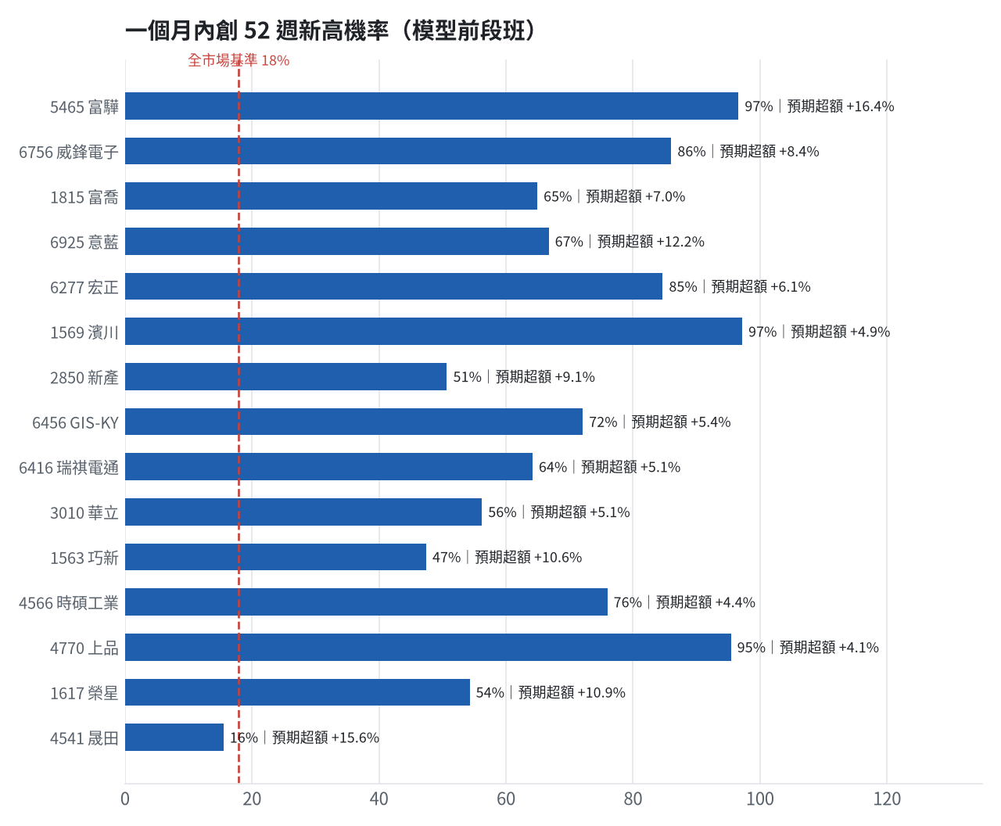
訊號「過熱不追」：RSI 或 20 日漲幅超過上限，即使模型分數高也不買，避免全部追高。
標的 | 產業 | 創新高機率 | 預期超額 | 距高點 | 營收年增 | 綜合分數 | 訊號
5465 富驊 | 電腦及週邊設備業 | 96.6% | +16.36% | +0.0% | +36.8% | +0.83 | 過熱不追
6756 威鋒電子 | 半導體業 | 86.0% | +8.39% | -3.0% | +66.2% | +0.81 | 過熱不追
1815 富喬 | 電子零組件業 | 64.9% | +7.05% | -9.0% | +82.1% | +0.74 | 買進候選
6925 意藍 | 數位雲端類 | 66.7% | +12.20% | -10.7% | +21.4% | +0.74 | 過熱不追
6277 宏正 | 電腦及週邊設備業 | 84.7% | +6.14% | -2.8% | +18.4% | +0.71 | 過熱不追
1569 濱川 | 電腦及週邊設備業 | 97.2% | +4.87% | +0.0% | +39.1% | +0.70 | 過熱不追
2850 新產 | 金融保險 | 50.7% | +9.10% | -4.9% | +23.3% | +0.69 | 買進候選
6456 GIS-KY | 光電業 | 72.1% | +5.38% | -8.9% | +30.8% | +0.67 | 過熱不追
6416 瑞祺電通 | 通信網路業 | 64.2% | +5.12% | -5.4% | +59.2% | +0.67 | 買進候選
3010 華立 | 電子通路業 | 56.2% | +5.11% | -8.0% | +41.3% | +0.67 | 買進候選
1563 巧新 | 汽車工業 | 47.4% | +10.57% | -18.2% | +39.7% | +0.66 | 買進候選
4566 時碩工業 | 電機機械 | 76.0% | +4.38% | -5.4% | +44.6% | +0.66 | 買進候選
4770 上品 | 化學生技醫療 | 95.4% | +4.07% | +0.0% | +69.0% | +0.66 | 買進候選
1617 榮星 | 電器電纜 | 54.3% | +10.94% | -14.3% | +21.9% | +0.66 | 買進候選
4541 晟田 | 其他 | 15.5% | +15.59% | -26.7% | +30.2% | +0.66 | 買進候選
3287 廣寰科 | 電腦及週邊設備業 | 86.4% | +5.40% | -2.5% | +34.5% | +0.64 | 過熱不追
6672 騰輝電子-KY | 電子零組件業 | 97.8% | +5.57% | +0.0% | +201.7% | +0.64 | 過熱不追
6278 台表科 | 光電業 | 97.3% | +4.10% | +0.0% | +15.9% | +0.63 | 過熱不追
6213 聯茂 | 電子零組件業 | 89.5% | +12.06% | -4.1% | +110.7% | +0.63 | 過熱不追
00915 凱基優選高股息30 | ETF | 81.0% | +5.83% | -1.4% | - | +0.63 | 買進候選

八、美股隔夜與開盤預測
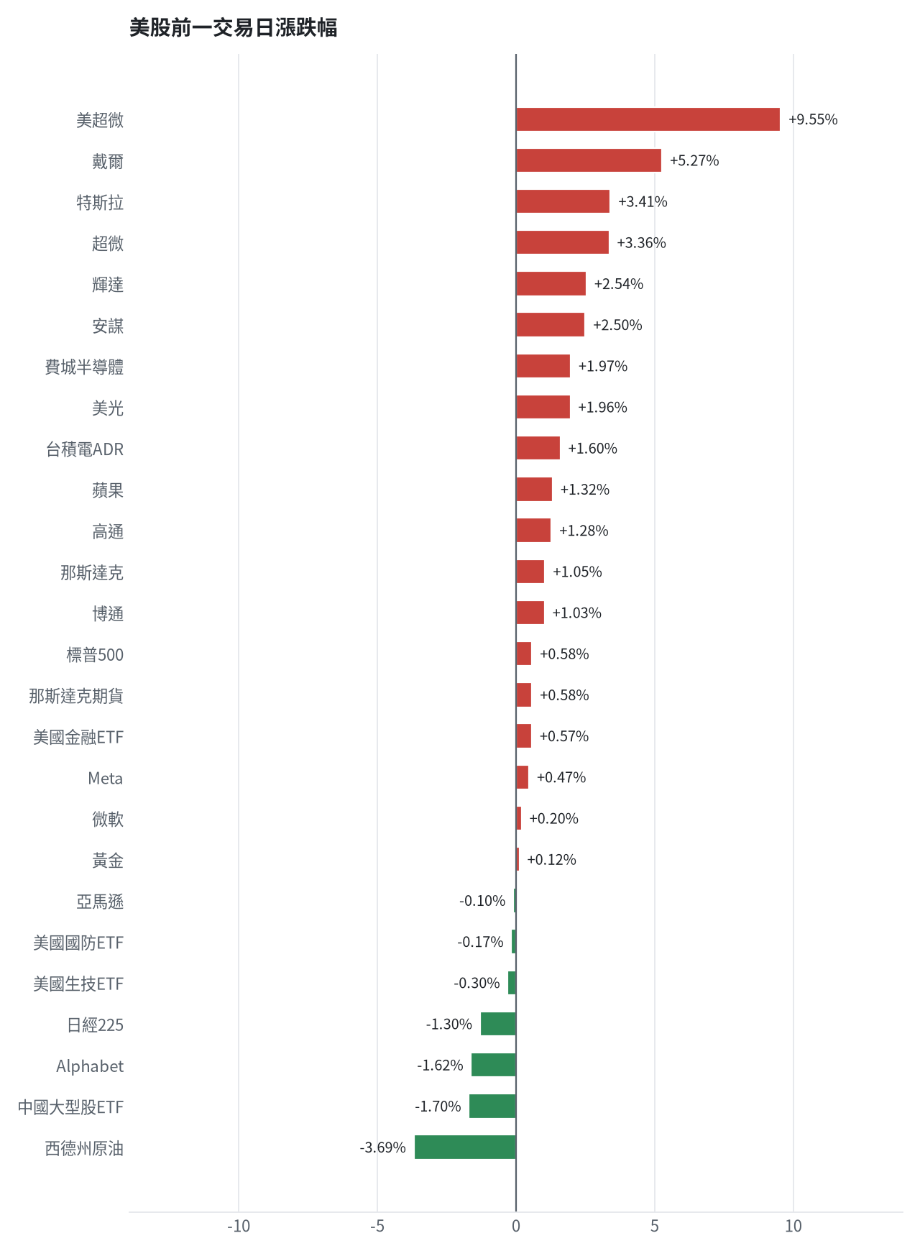
名稱 | 代號 | 收盤 | 日漲跌 | 5日漲跌
費城半導體 | ^SOX | 11505.56 | +1.97% | -1.53%
那斯達克 | ^IXIC | 26702.86 | +1.05% | +0.04%
標普500 | ^GSPC | 7757.17 | +0.58% | +0.50%
那斯達克期貨 | NQ=F | 29846.25 | +0.58% | -1.11%
VIX恐慌指數 | ^VIX | 16.68 | -3.64% | -1.13%
美元兌台幣 | TWD=X | 32.58 | +0.30% | +1.47%
美10年債殖利率 | ^TNX | 5.15 | +0.57% | -0.85%
西德州原油 | CL=F | 98.03 | -3.69% | +3.09%
黃金 | GC=F | 4147.6 | +0.12% | +0.97%
日經225 | ^N225 | 64075.42 | -1.30% | -5.46%
中國大型股ETF | FXI | 32.94 | -1.70% | -2.72%
輝達 | NVDA | 221.97 | +2.54% | +0.30%
蘋果 | AAPL | 343.99 | +1.32% | +0.30%
微軟 | MSFT | 532.95 | +0.20% | -0.14%
Alphabet | GOOGL | 334.76 | -1.62% | -3.70%
亞馬遜 | AMZN | 262.37 | -0.10% | +3.26%
Meta | META | 697.52 | +0.47% | -5.43%
博通 | AVGO | 337.8 | +1.03% | -2.44%
超微 | AMD | 552.72 | +3.36% | -3.17%
台積電ADR | TSM | 431.89 | +1.60% | +0.44%
美超微 | SMCI | 35.57 | +9.55% | -0.59%
美光 | MU | 913.67 | +1.96% | -0.05%
高通 | QCOM | 177.96 | +1.28% | +3.09%
安謀 | ARM | 226.59 | +2.50% | -4.80%
戴爾 | DELL | 485.88 | +5.27% | -4.34%
特斯拉 | TSLA | 386.47 | +3.41% | +5.26%
美國生技ETF | XBI | 152.78 | -0.30% | +4.09%
美國金融ETF | XLF | 56.04 | +0.57% | +2.79%
美國國防ETF | ITA | 205.79 | -0.17% | +0.76%

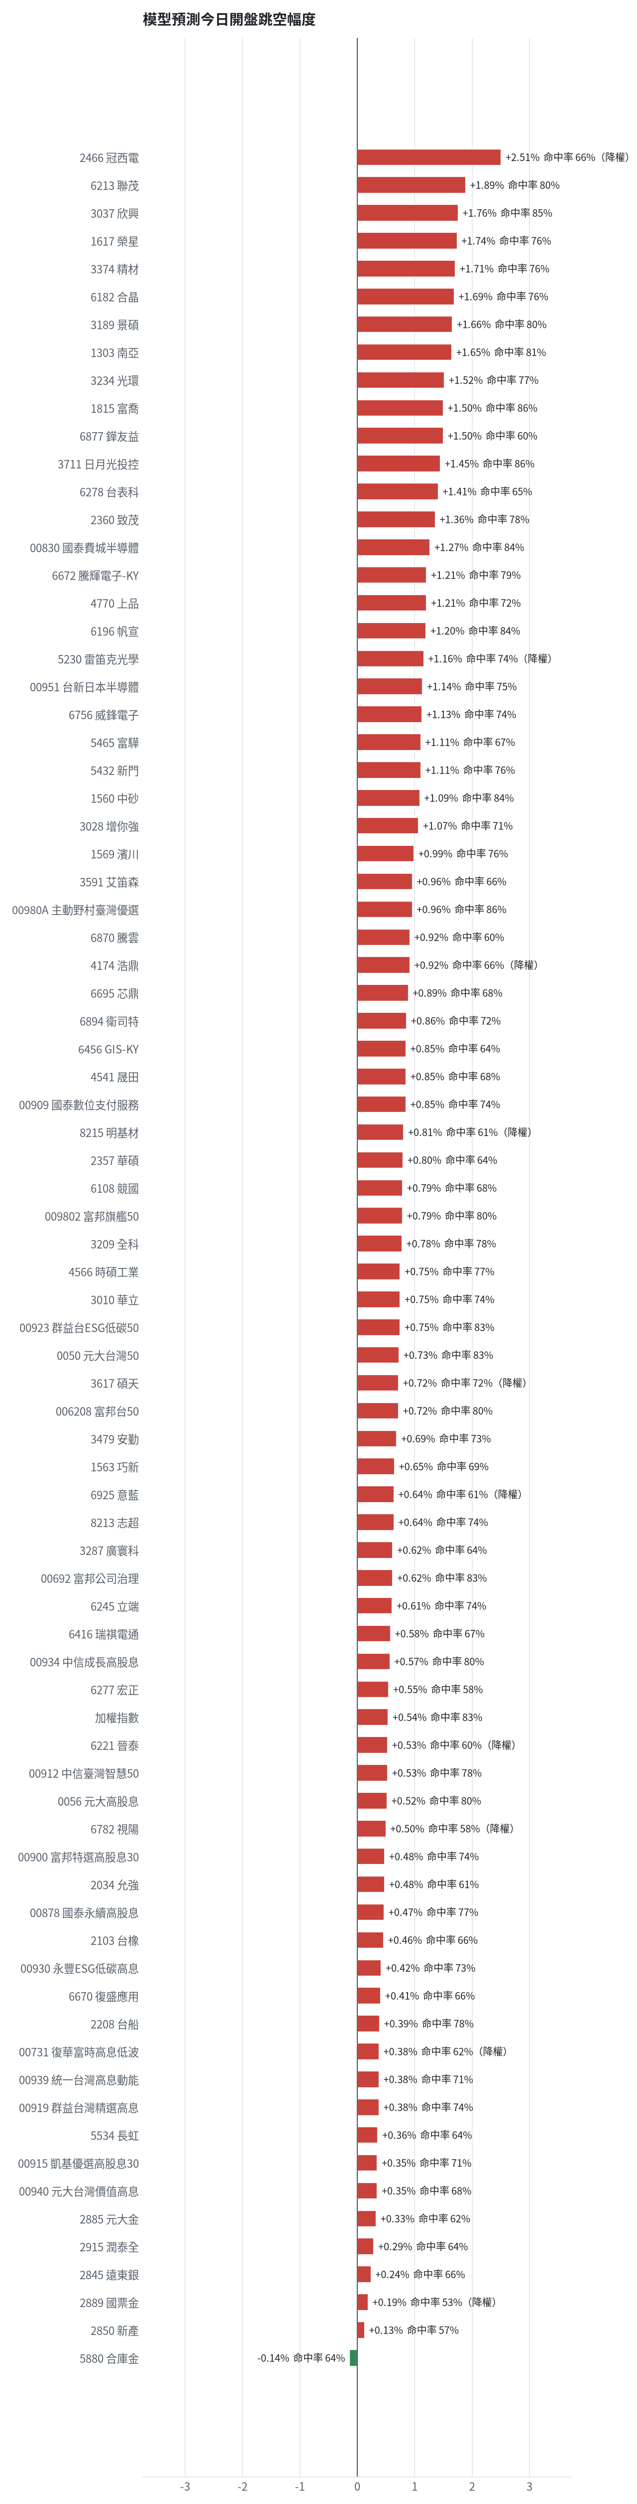
方法：Ridge 迴歸，特徵為前一美股交易日的費半、那斯達克期貨、台積電 ADR、VIX、匯率、產業對應美股與前日自身報酬；命中率為樣本外方向命中率，需高於 55% 且高於「永遠猜多數方向」的基準才採用。

九、個股新聞事件
＋ [3189] FactSet最新調查上修景碩2026年EPS預估至12.14元，目標價給予1290元，且受惠高階CCL需求獲法人點名看好（多來源）
- 鉅亨速報 - Factset 最新調查：景碩(3189-TW)EPS預估上修至12.14元，預估目標價為1290元 [來源]
- 銅箔基板漲價熱！「6檔」概念股評等獲加碼 [來源]
＋ [6756] 威鋒電子等股伴隨強勢漲幅名列強勢股榜單
- 7天噴77%狂拉6漲停！「PTFE研發廠」禁閉關不住飆20年新高登強勢股王智聯服務、威鋒電子陪榜 - FTNN 新聞網 [來源]
－ [3287] 廣寰科因最近6個營業日累計漲幅達30.09%，遭列處置股，採每2分鐘撮合一次至10月29日
- 台股今「抓去關」加1！它6天漲30%遭盯上 關到10月29日 [來源]
＋ [3374] 精材獲分析師點名為AI推論爆發期潛力股
- 台股盤中狂飆962點！郭哲榮曝最後買點只剩兩天：點名這些潛力股 [來源]
- 台股大漲594點！郭哲榮預告「最後買點」：第四季不做空 [來源]
＋ [0056] 0056配息1.72元，且受益人數同創新高（多來源）
- 0056配息1.72元除息日這天！含息報酬直逼0050、股價58元怎麼買？艾蜜莉教領每月5萬現金流 - 今周刊 [來源]
- 台股震盪ETF買氣愈旺 0050、00919、00927、0056受益人數同創新高 [來源]
＋ [3037] 輝達攜手欣興、矽品與京元電擴大產能以加速AI基礎設施建設
- 輝達攜手矽品、欣興與京元電 擴大產能 - 經濟日報 [來源]
＋ [3711] 輝達攜手日月光投控旗下矽品精密合作擴大產能及CPO光學引擎（多來源）
- 輝達支持京元電美新廠明年4月量產 攜矽品攻CPO光學引擎 [來源]
- 輝達攜手矽品擴CPO光學引擎產能 明年中前大增至目前的15倍 - 自由財經 [來源]
＋ [0050, 00919] 台股ETF人氣熱絡，0050與00919受益人數同創新高（多來源）
- 22檔ETF受益人數飆新高！TOP 10名單曝光一次看 0050、00406A周增破10萬人 - FTNN 新聞網 [來源]
- 台股震盪ETF買氣愈旺 0050、00919、00927、0056受益人數同創新高 [來源]
＋ [MARKET] 外資終止連十賣轉為買超，激勵台股強彈上漲594.84點重回5日線（多來源）
- 外資終止連10賣 科技股回神 台股重回5日線 - 自由財經 [來源]
- 台股呈現「底底高」格局 大盤強彈 外資終止連十賣 - 經濟日報 [來源]
- 台股反彈594點！分析師拋「4萬8000點」關鍵防線 揭外資狂賣背後真相 [來源]

十、投資組合與競賽規則檢查
標的 | 籃子 | 股數 | 成本 | 現價 | 損益 | 權重
5880 合庫金 | 穩健籃 | 24,000 | 26.14 | 28.0 | +7.13% | 7.6%
2889 國票金 | 穩健籃 | 40,416 | 16.04 | 16.899999618530273 | +5.37% | 7.8%
2845 遠東銀 | 穩健籃 | 36,071 | 12.97 | 13.25 | +2.17% | 5.4%
2915 潤泰全 | 穩健籃 | 7,173 | 57.54 | 57.599998474121094 | +0.10% | 4.7%
3189 景碩 | 進攻籃 | 1,639 | 1084.26 | 1010.0 | -6.85% | 18.8%
3591 艾笛森 | 進攻籃 | 20,528 | 28.67 | 27.75 | -3.22% | 6.5%
1560 中砂 | 進攻籃 | 1,091 | 1017.82 | 877.0 | -13.84% | 10.9%
6196 帆宣 | 進攻籃 | 2,150 | 634.77 | 615.0 | -3.11% | 15.0%
6213 聯茂 | 進攻籃 | 1,000 | 727.03 | 823.0 | +13.20% | 9.3%
2103 台橡 | 進攻籃 | 3,000 | 29.54 | 28.299999237060547 | -4.21% | 1.0%
2360 致茂 | 穩健籃 | 8 | 2365.62 | 2010.0 | -15.03% | 0.2%
6182 合晶 | 進攻籃 | 1,000 | 115.67 | 111.0 | -4.03% | 1.3%
3037 欣興 | 進攻籃 | 570 | 1181.68 | 1100.0 | -6.91% | 7.1%
2885 元大金 | 穩健籃 | 1,000 | 71.1 | 71.30000305175781 | +0.28% | 0.8%

檢查項目 | 結果 | 說明
禁止交易權證 | 通過 | 無權證標的
目前持股率 ≥ 70% | 通過 | 目前 96.3%（每日收盤檢查，未達扣報酬率 0.2%）
執行建議後持股率 ≥ 70% | 通過 | 預估 89.0%（目標 90%）；注意只算實際成交，掛單未成交不算
交易過的標的 ≥ 5（每日收盤追蹤） | 通過 | 已成交 14 檔＋本次建議 = 17 檔；執行後持有 11 檔（未達每次扣報酬率 0.2%）
總交易筆數 ≥ 10 | 通過 | 累計 88 筆＋本次建議 14 筆 = 102 筆；剩餘 26 個交易日
融資借款在自訂上限內 | 通過 | 融資借款 849,284 元 / 上限 2,643,853 元（總資產 30%）
累積報酬為正（才列入排名） | 注意 | 目前累積報酬 -11.87%

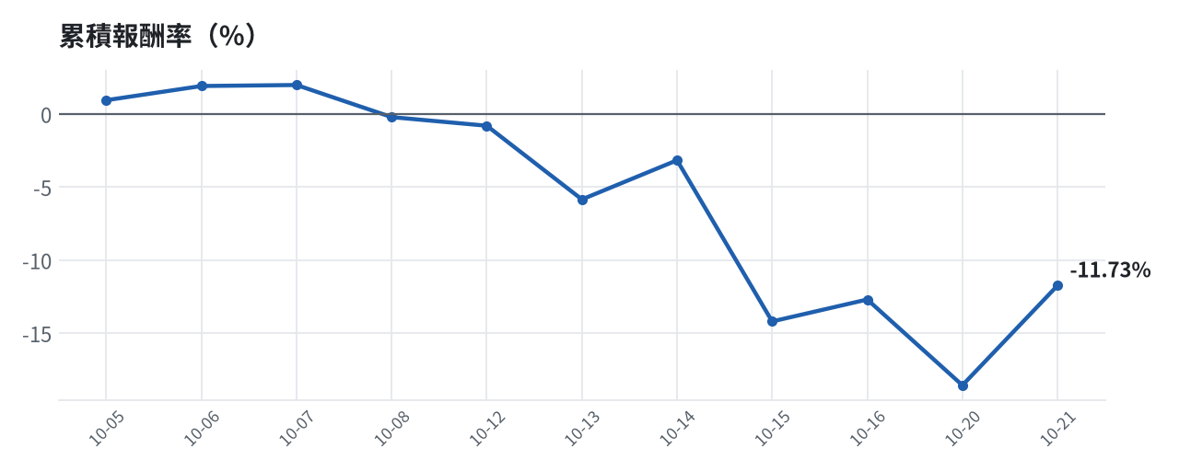

模型健康度與調整 Agent
指標 | 樣本數 | 實際表現
大盤隔夜跳空方向命中率 | 27 | 85.2%
個股隔夜跳空方向命中率 | 881 | 70.5%
一個月推薦：實際平均超額報酬 | 1070 | +0.80%
一個月推薦：實際創新高比例 | 1070 | 43.9%

一個月模型滾動回測（4 段時間外樣本）：AUC 0.887；模型前 20 名一個月內創新高比例 86.5%（全市場基準 30.3%）；前 20 名平均超額報酬 +6.15%（平均報酬 +8.12%，同期市場中位數 +1.96%）。
測試期間 | AUC | 基準創高率 | 前20名創高率 | 前20名超額報酬
2025-09-23 ~ 2025-12-19 | 0.920 | 21.6% | 89.5% | +8.27%
2025-12-22 ~ 2026-03-27 | 0.886 | 35.8% | 92.1% | +9.27%
2026-03-30 ~ 2026-06-25 | 0.875 | 47.9% | 94.6% | +7.44%
2026-06-26 ~ 2026-09-18 | 0.869 | 15.9% | 69.7% | -0.41%

注意：股票池以目前流動性篩選，回測存在存活者偏誤，實際表現可能低於回測。
近期調整紀錄
- 2026-10-09：allocation.base_offense
- 2026-10-13：daytrade
- 2026-10-15：strategy.risk_per_trade；strategy.max_weight
- 2026-10-16：strategy.risk_per_trade；strategy.max_weight
- 2026-10-16：strategy.risk_per_trade
目前未偵測到重大失誤，模型參數維持不變。

附錄：方法與聲明
- 所有價格、張數、金額、比例、敏感度皆由程式依公開資料計算；LLM 只負責新聞事件辨識與文字撰寫，並經程式逐一核對數字。
- 資料來源：Yahoo Finance（美股、全市場日 K）、FinMind（股票清單、三大法人、月營收）、臺灣證券交易所／櫃買中心、鉅亨網、中央社、Yahoo 股市、Google 新聞。
- 本報告為模擬投資競賽之研究用途，不構成投資建議。

